

本科毕业论文(设计)

**论文题目：** **多用户小型数据库内核的设计与实现**

学生姓名： 张探探

学 号**：** 1931053726

专 业**：**计算机科学与技术

班 级： 计本1902

指导教师**：** 李薇

完成日期**：2022年5月25日**

**西安财经大学**

**本科毕业论文（设计）独创性及知识产权声明**

本人郑重声明：所呈交的毕业论文是本人在导师的指导下取得的成果，论文写作严格遵循学术规范。对本论文的研究做出重要贡献的个人和集体，均已在文中以明确方式标明。因本毕业论文引起的法律结果完全由本人承担。

本毕业论文成果归西安财经大学所有。

特此声明

毕业论文签名：

专业：

学号：

年 月 日

**多用户小型数据库内核的设计与实现**

**摘 要**

从古至今重量级高效率系统软件内核都是国外程序员开发，内核关键代码对外不可见，而系统级软件不仅影响系统的稳定，还会影响安全。一旦系统内核存在“后门”，那么无论基于该内核的发行版如何修改,后门接口也不会消失,数据泄露、关键字段修改、甚至实施监听监控,所以急需一个开源稳定简单并且符合国人逻辑思维习惯的数据库内核。

当下主流数据库使用最频繁的是企业级Oracle，内核甚至发行版都是国外开发。并不开源。虽然稳定且高效，但是安全并不能保证。主流开源数据库有MYSQL,但它的缺点很明显，思维逻辑不符合国人，导致学习成本很高，且性能比企业级Oracle低。存在于部分政府使用的数据库SQLServer，一旦国外政府进行技术封锁，进而数据库限制中国使用，那么对于国内经济甚至于政府正常运转都会是一个降维打击。

TMDSQL基于C++，从底层文件入手,因为其前端解释语言设计并实现为中文，符合国人思维逻辑习惯，学习成本不高，并且包含对数据库及表的增删改查，视图层以及多用户权限管理也有涉及，实现多命令批处理。实现数据高效存储与查询。

通过大量测试，TMDSQL功能完善，运行流畅，可以有效的对大量数据进行存储和查询。同时完善日志记录，解释报错以及查询优化实现的较为完善。

**关键词：**内核；安全；C++；查询优化

**Design and Realization of Orientation Management System in Colleges and Universities**

Abstract

As the number of college admissions increases year by year, a large number of new students enter the school in the opening season of each year, and colleges and universities encounter various problems such as query difficulties in management. Therefore, the design and development of a WEB-based college orientation management system can improve the efficiency of management work from the root cause and provide better services for students.

Through the investigation of the registration process and related systems of freshmen in major colleges and universities, this paper designs and develops a college orientation management system. The system is based on B/S architecture, the front end uses JAVA language and JSP dynamic web page development technology, and the back end uses MySQL database to store data. The system is mainly divided into two parts: orientation service and orientation management. The orientation service provides students with relevant information inquiries, including viewing personal dormitory allocation and payment information; the orientation management section sets up different administrators to jointly manage multiple modules such as freshman registration, campus news, and online messages, so as to better build a smart campus, to provide high-quality orientation services for college freshmen.

Through the test, the functions of this system are running well, which can effectively improve the management efficiency of incoming freshmen. At the same time, it also provides convenient services for freshmen, and provides strong information support for the smooth development of the orientation work of colleges and universities.

**Key words:** College Orientation Management, Orientation Service, B/S Architecture,

Smart campus

目 录

1 绪论 1

1.1 研究背景 1

1.2 研究目的和意义 1

1.3 论文研究的主要内容 2

1.4 论文结构 2

2 系统实现相关技术介绍 3

2.1 系统架构及技术简介 3

2.1.1 B/S架构模式 3

2.1.2 JSP语言 3

2.2 MySQL数据库技术 3

3 系统分析 4

3.1 系统的可行性分析 4

3.1.1 技术可行性 4

3.1.2 操作可行性 4

3.2 系统功能需求分析 4

3.2.1 新生用户需求分析 4

3.2.2 管理员需求分析 5

3.3 UML用例分析 5

3.3.1 活动者分析 5

3.3.2 用例描述分析 7

3.4 系统非功能需求分析 10

3.5 系统业务流程分析 11

3.5.1 新生用户业务流程 11

3.5.2 管理员业务流程 12

4 系统设计 13

4.1 系统结构设计 13

4.2 系统模块设计 13

4.2.1 迎新服务模块 14

4.2.2 迎新管理模块 17

4.3 数据库设计 19

4.3.1 数据库概念结构设计 19

4.3.2 数据库逻辑结构设计 23

5 系统开发与实现 28

5.1 系统前端页面 28

5.1.1 新生迎新服务页面 28

5.1.2 登录页面 29

5.1.3 在线留言页面 29

5.2 系统管理员端后台 30

5.2.1 用户角色管理 31

5.2.2 校园新闻管理 32

5.2.3 校园风光管理 33

5.2.4 宿舍楼信息管理 33

5.2.5 留言管理 34

5.2.6 班级信息管理 35

5.2.7 专业信息管理 35

5.2.8 新生报到管理 36

5.2.9 宿舍分配管理 36

5.2.10 系统管理 37

5.3 系统导员端后台展示 37

5.4 系统财务端后台展示 38

5.5 系统学生端后台 38

5.5.1 学生后台切换 38

5.5.2 学生后台主页面 39

5.5.3 查看宿舍信息 39

5.5.4 查看缴费记录 39

6 系统测试 40

6.1 系统测试 40

6.2 测试的必要性 40

6.3 测试过程 40

6.3.1 主页面的登录测试 40

6.3.2 迎新管理功能测试 41

6.3.3 迎新服务功能测试 43

6.4 测试结论 45

7 总结与展望 46

7.1 完成的主要工作 46

7.2 下一步改进的方向 46

参考文献 47

致 谢 48

# 绪论

本章将从研究背景、研究目的和意义、论文研究的主要内容以及论文结构四个角度做系统介绍。

## 研究背景

从古至今重量级高效率系统软件内核都是国外程序员开发，内核关键代码对外不可见，而系统级软件不仅影响系统的稳定，还会影响安全。一旦系统内核存在“后门”，那么无论基于该内核的发行版如何修改,后门接口也不会消失,数据泄露、关键字段修改、甚至实施监听监控,所以急需一个开源稳定简单并且符合国人逻辑思维习惯的数据库内核。

当下主流数据库使用最频繁的是企业级Oracle，内核甚至发行版都是国外开发。并不开源。虽然稳定且高效，但是安全并不能保证。主流开源数据库有MYSQL,但它的缺点很明显，思维逻辑不符合国人习惯，导致学习成本很高，且性能比企业级Oracle低。存在于部分政府使用的数据库SQLServer，一旦国外政府进行技术封锁，进而数据库限制中国使用，那么对于国内经济甚至于政府正常运转将会是降维打击。

## 研究目的和意义

内核是高度精简的接口集，发行版基于内核二次开发，内核相对于发行版相当于心脏一样重要，而高度精简的内核，不仅要涉及不同情况下的接口，也要要求内核运行效率高，同时内核不能太过于庞大。这从技术角度来说并不容易。

如背景所言，安全是一个极为隐私的话题，同时及其容易被忽视，举个简单SQL注入的例子：如果正确的账号为:”admin”，正确的密码为:”passwd”,查询的用户数据库为”USERDATA”,一般登录所执行的语句是：SELECT * FROM USERDATA WHERE username = ‘admin’ and passwd = ‘passwd’,如果此时用户输入的密码为’ or 1 = 1 #,那么原查询指令就会变成: SELECT * FROM USERDATA WHERE username = ‘admin’ and passwd = ‘’ or 1 = 1 # ’,那么无论密码是什么，如果账号正确的话，均会返回一行，即后端就会认为登录成功。

安全是一个很重要的因素，随之而来出现了更严重的情况。因为政府大多使用的是国外付费数据库运维存储政府信息。一旦这些数据库存在后门，那么使用后门的黑客便可以轻而易举修改数据库中的数据。同时如果出现技术封锁，一旦限制使用，短期内找不到替代品，那对于中国将会是巨大的灾难。

## 论文研究的主要内容

本系统基于C++开发，不论是前端的解释语言的设计与实现，还是后端内核代码的实现均采取C++实现。

1. 前端部分： 该部分借鉴当前主流数据库基本功能---解释执行。因为数据库的需要高效的查询，故设计之初从编译型与解释型中选择了执行更为便捷且随输入随执行的解释型语言。支持34条不同的指令。包含设置索引，视图，基本增删改查等操作。
2. 后端部分： 主要是内核代码，将前端部分传回的中文指令提取关键字段，与相对应的接口连接，从文件角度完成数据库操作。

## 论文结构

第一章：绪论。在本章简单的说明高校迎新管理系统的研究背景、选题意义和目的以及论文的框架和主要研究内容。

第二章：介绍系统实现使用的相关技术。

第三章：系统分析。此章主要针对迎新管理系统进行分析，包括：系统的可行性分析，系统功能需求分析、非功能需求分析、业务流程分析。

第四章：系统设计。在基于需求分析上对系统进行设计，主要包括：系统结构设计、系统模块设计和数据库设计。

第五章：系统实现。按照系统的各功能模块进行开发，完善系统功能和界面设计，完成系统编码实现。

第六章：系统测试。根据系统的功能设计测试用例，完成对系统的测试。

第七章：总结与展望。对此系统的开发过程遇到的问题进行总结，提出下一步解决问题的研究方向。

# 2 编译版本与文件逻辑映射表

## 2.1 编译版本

本章将对TMDSQL使用的关键思路和高效的查询算法进行简单的介绍。系统所开发环境为Debain11系统，gcc的版本是gcc version 10.2.1 20210110 (Debian 10.2.1-6)。

## 2.2 发行版本与支持系统

所开发的版本基于Linux和Windows10双系统，开发windows10版本所使用的交叉编译链是x86_64-w64-mingw32-g++。下载网址：<https://gitee.com/ttz_ztt/tmdsql/releases>

## 2.3 文件逻辑映射表

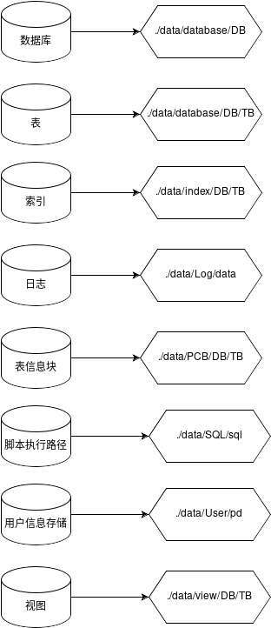以下介绍逻辑功能：

数据库以文件夹的形式存储，以数据库名命名；数据库中存储的表以数据库文件夹内表的形式体现；

索引存储在固定路径./data/index内，其子目录结构和./data/database目录相同。在创建表的时候，系统内部会index内自动创建同级表以存储索引信息；

日志信息存储在./data/Log文件夹内，日志文件夹内的日志文件以当前日期区分，记录包括登录用户信息，所执行的指令以及成功与否，对错误执行的指令详细指出错误信息；

表信息控制块存储在./data/PCB文件夹内，存储包括独属于表的一些信息；

表的执行脚本被固定在./data/SQL文件夹内，需要将脚本文件放在该目录下；

用户信息包括用户名和密码，被存储在./data/User/pd文件内。没有采取加密，全部采用明文存储；

视图文件被存储在./data/view/文件夹内，与索引类似，其子目录与./data/database/目录类似。存储视图信息。

* 1. 文件以及文件夹的创建

Windows系统与linux系统略有不同。

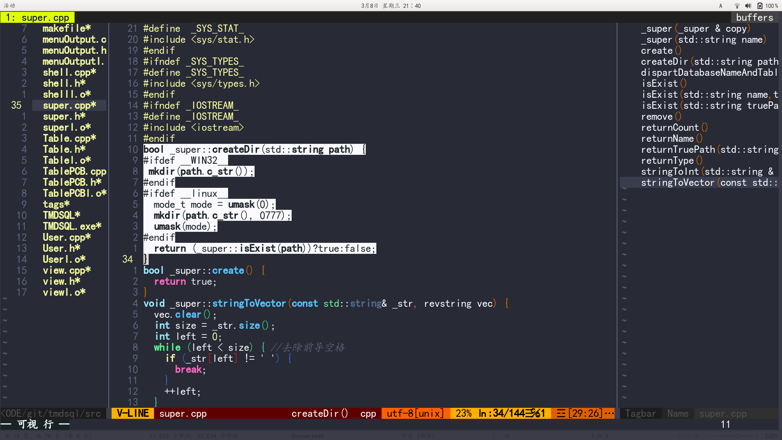 在windows系统中，由于windows是属于单用户多线程系统，所以C++为其提供mkdir函数，便可以直接创建文件夹。所创建的文件夹的权限与上一级权限相同。

但linux系统是属于多用户多线程系统，OS对权限以及用户组要求及其严格，某一用户创建的文件夹存在属主，属组和其他组概念，如果设置错误，不仅可能A用户创建的文件夹B用户无法打开。甚至有可能A用户创建的文件夹连自己也无法打开。所以C语言对于mkdir增添一个mode参数，以数字方式设定文件夹权限。同时新增一个概念，权限掩码，与子网掩码类似，由umask设定。其最终设定的文件夹权限值为：

**mode&~mask**

# 3. 系统分析

## 3.1 前端

### 3.1.2 体系介绍

系统中存储当前的路径，称为工作路径，设置工作路径后，可以省略参数。工作路径可以使用“显示”指令来显示当前的工作路径。工作路径分为三级：

1. 未设定工作路径

如果没有设置工作路径，那么在执行指令时无法执行省略指令。

2. 数据库级

如果将工作路径设置到数据库级别，那么可以执行省略数据库参数的部分省略指令。

3. 表级

如果将工作路径设置到表级别，那么可以执行省略表参数的部分省略指令。

设置工作路径可以使用“选择”指令来设置，并用“显示”指令来显示当前的工作路径。

视图对于普通用户默认为空，需要管理员或Root添加允许的视图列。

数据库中每条指令前，实现了对应的权限提示符，分为四个等级：

1. 未登录

其权限提示符为: (未登录) -=>

1. 用户  
    其权限提示符为: (用户) -=>
2. 管理员  
    其权限提示符为: (管理员) -=>
3. 超级管理员  
    其权限提示符为: (超级管理员) -=>

以下介绍指令功能时，由于未知权限，则提示符均以 (?) -=> 代替。

### 3.1.2 支持指令集

1. 退出
2. 选择 数据库 @测试数据库1
3. 选择 表 @测试表1
4. 选择 数据库 表 @测试数据库1 测试表1
5. 显示
6. 显示 数据库
7. 显示 数据库 @DBID(=pwd[1])
8. 显示 表 @showNumber
9. 显示 表 @TBID showNumber
10. 显示 数据库 表 @DBID TBID showNumber
11. 登录 @帐号 密码
12. 执行 @脚本名
13. 创建 用户 @ID Password
14. 创建 管理员 @ID password
15. 创建 数据库 @DBID
16. 创建 数据库 表 @DBID TBID
17. 创建 表 @TBID
18. 删除 数据库 @DBID
19. 删除 表 @TBID
20. 删除 数据库 表 @DBID TBID
21. 删除 用户 @UserName
22. 删除 管理员 @managerID
23. 插入 [value1 value2 ...]
24. 插入 表 @TBID [value1 value2 ...]
25. 插入 数据库 表 @DBID TBID [value1 value2 ...]
26. 查询 @index
27. 查询 表 @TBID index
28. 查询 数据库 表 @DBID TBID index
29. 设置 视图 数据库 表 @DBID TBID UserName [value...]
30. 设置 视图 表 @TBID UserName [value...]
31. 设置 视图 @UserName [value...]
32. 设置 索引 数据库 表 @DBID TBID indexColumn
33. 设置 索引 表 @TBID indexColumn
34. 设置 索引 indexColumn

### 3.1.3 详细介绍

* 退出  
  使用退出指令，会结束SQL执行。并输出:“ (?) -=> 已退出”。
* 选择 数据库 @测试数据库1
  + 如果测试数据库1不存在，输出“(?) -=> 目标数据库不存在”。
  + 如果数据库存在，则将工作路径设置为目标数据库。
* 选择 表 @测试表1
  + 如果没有选择数据库，则无法越级选择表，提示：“(?) -=> 该指令无法执行，没有选择数据库！”。
  + 如果已经选择数据库，但已经选择的数据库中不存在测试表1，则无法执行，提示：“(?) -=> 无法执行该指令，该数据库中不存在此表”。
  + 如果一切正常，则将工作路径设置为目标表。
* 选择 数据库 表 @测试数据库1 测试表1
  + 如果测试数据库1不存在，输出“(?) -=> 目标数据库不存在”。
  + 如果数据库存在：
    - 如果没有选择数据库，则无法越级选择表，提示：“(?) -=> 该指令无法执行，没有选择数据库！”。
    - 如果已经选择数据库，但已经选择的数据库中不存在测试表1，则无法执行，提示：“(?) -=> 无法执行该指令，该数据库中不存在此表”。
    - 如果一切正常，则将工作路径设置为目标表。
* 显示
  + 使用显示指令，根据当前的工作路径（PWD）分为以下四种情况。
    - PWD=[],则显示:”(未登录) -=> 未登录，请登录后操作!”
    - PWD=[“\”],则显示:”(?) -=> 当前路径为: /”
    - PWD=[“\”][“测试数据库1”]，则显示:”(?) -=> 当前路径为: /测试数据库1”
    - PWD=[“\”][“测试数据库1”][“测试表1”]，则显示:”(?) -=> 当前路径为:/测试数据库1/测试表1”
* 显示 数据库
  + 该指令需要登录后执行，显示当前系统中所有数据库。假设当前数据库内有DB1,DB2,DB3三个数据库，则使用该指令后显示:

(?) -=>

#######

？DB1 ？

? DB2 ?

? DB3 ?

#######

* 显示 数据库 @DBID(=pwd[1])
  + 该指令需要登录后使用，可以选择到表后使用该指令，效果可以显示指定数据库中所存的表。
  + 当数据库不存在时,会提示: (?) -=> 数据库不存在
  + 当数据库DBID为空时，会提示: (?) -=> 这个数据库是空的
  + 当这个数据库有TB1,TB2,TB3三张表的时候：  
    (?) -=>  
    ********  
    ？TB1 ？  
    ? TB2 ?  
    ? TB3 ?

********

* 显示 表 @showNumber
  + 该指令需要首先选择数据库且选择表，显示showNumber行。
  + 执行如图所示。
* 显示 表 @TBID showNumber
  + 该指令需要选择数据库，将会显示showNumber行数据。如果实际数据不足showNumber，那么将会全部显示。
  + 执行如图所示
* 显示 数据库 表 @DBID TBID showNumber
  + 该指令不需要选择数据库，也不需要选择表，如果数据库不存在，或DBID中TBID不存在，都会使得该指令执行错误。报错同上。
  + 执行如图所示
* 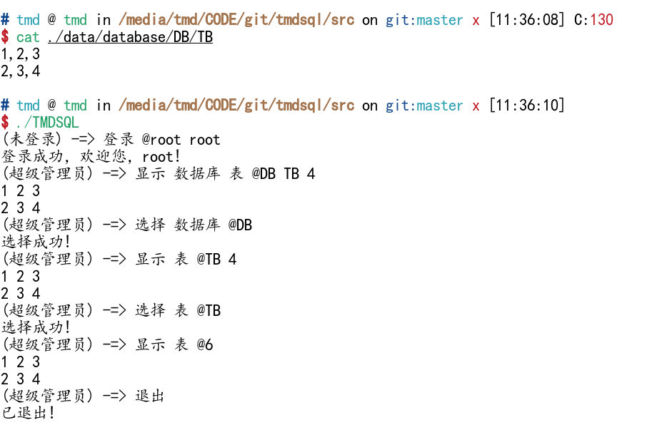登录 @帐号 密码
  + 如果帐号和密码均正确，则会输出：(?) -=> 登录成功，欢迎您，帐号!
  + 登录失败
    - 如果帐号不存在:则会输出: (?) -=> 帐号不存在，登录失败！
    - 如果密码错误，则会输出: (?) -=> 密码错误，登录失败！
* 执行 @脚本名
  + 脚本必须按照UTF-8编码，因为该数据库的解码方式是按照UTF-8解码，其他格式文件可能解码失败。
  + 注意: 需要将脚本放置于./data/SQL目录下，然后使用如上指令，脚本名需要是放置在SQL的全称，带后缀的那种。如果代码中间存在空行，会跳过空行后的内容，结束执行
  + 如果当前目录不存在该脚本,则会输出: (?) -=> 无法执行该指令，目标脚本不存在!
* 创建 用户 @ID Password
  + 该指令需要OP < 2,也就是需要管理员权限或者超级管理员ROOT权限才能执行。该指令会添加密码为Password的普通用户ID
  + 当用户ID存在时，提示:(?) -=> 该用户已存在，无法添加!
  + 创建成功后提示: （?) -=> 创建成功!
* 创建 管理员 @ID password
  + 该指令需要OP < 1,也就是需要超级管理员ROOT权限才能执行。会添加密码为password的管理员ID。
  + 当用户ID存在时，提示: (超级管理员) -=> 该用户已存在，无法添加!
  + 创建成功后提示: （超级管理员) -=> 创建成功!
* 创建 数据库 @DBID
  + 该指令需要OP < 2,也就是管理员或超级管理员ROOT权限才可以执行。会创建名为DBID的数据库。
  + 如果DBID存在，则提示:（?) -=> 无法执行该指令，目标数据库已存在。
  + -如果DBID不存在，则执行成功，提示:?) -=> 创建成功!
* 创建 数据库 表 @DBID TBID
  + 该指令需要OP < 2,也就是管理员或超级管理员ROOT权限才可以执行。会创建名为TBDI的表。
  + 如果TBID存在，则提示:（?) -=> 无法执行该指令，目标表已存在。
  + -如果TBID不存在，则执行成功，提示: (?) -=> 创建成功!
* 创建 表 @TBID
* 该指令需要OP < 2，也就是管理员或超级管理员权限才可执行。但在此之前需要选定数据库。
* 如果没有选择数据库的话会输出: (?) -=> 该指令无法执行，没有选择数据库!
* 如果已经选择数据库，但表TRID已存在，那会提示: (?) -=> 无法执行该指令，目标表已存在!
* 如果一切顺利，则显示: (?) -=> 创建成功!
* 删除 数据库 @DBID
  + 该指令会删除名为DBID的数据库。执行首先会判断DBID存在与否，如果存在，系统将首先输出该数据库中存在的所有表，然后需要用户键入"确认"才可删除。
  + 如果数据库DBDI不存在，则会提示:目标数据库不存在!
  + 如果DBID是一个空数据库，那么就直接删除，并不需要输入确认:(?) -=> 删除成功!
  + 如果DBID是一个非空数据库，且其中有表TB1，TB2，TB3和TT三张表，如果执行指令，则显示:  
     (?) -=>

数据库并不为空，以下为当前存在的表项

*******

| TB1 |

| TB2 |

| TB3 |

| TT |

*******

如果您仍然执意删除，请键入 "确定" :

此时你需要在':'后键入确定:

* + - 如果你没有输入确定而输出别的(包括只输入回车)，则会提示:(?) -=> 该指令已取消!
    - 如果你输入确定,则会提示:(?) -=> 删除成功!
* 删除 表 @TBID
  + 该指令会删除名为TBID的表，当然执行该指令的前提是你首先得选择到数据库，系统会判断当前pwd的路径，如果pwd.size() > 2,且pwd[1]中有该表，系统会输出该表当前的前五行，然后同样需要用户键入"确认"才可删除。
  + 如果你没有选择数据库，则会提示：(?) -=> 该指令无法执行，没有选择数据库!
  + 如果已选数据库，但pwd[1]中没有表TBID,则会提示：(?) -=> 目标表不存在!
  + 如果存在，但表为空，执行会提示:(?) -=> 删除成功!
  + 如果存在，且不为空的情况下，执行后提示:  
    (?) -=>

表不为空，以下是该表的一部分内容:

测试1 测试2 测试3

测试1 测试2 测试3

如果您仍然执意删除，请键入 "确定" :

* + - 如果你没有输入确定而输出别的(包括只输入回车)，则会提示:该指令已取消!
  + 如果你输入确定,则会提示:删除成功!此时你需要在':'后键入确定:
    - 如果你没有输入确定而输出别的(包括只输入回车)，则会提示:该指令已取消!
    - 如果你输入确定,则会提示:删除成功!
* 删除 数据库 表 @DBID TBID
* 删除 用户 @UserName
* 删除 管理员 @managerID
* 插入 [value1 value2 ...]
* 插入 表 @TBID [value1 value2 ...]
* 插入 数据库 表 @DBID TBID [value1 value2 ...]
* 查询 @index
* 查询 表 @TBID index
* 查询 数据库 表 @DBID TBID index
* 设置 视图 数据库 表 @DBID TBID UserName [value...]
* 设置 视图 表 @TBID UserName [value...]
* 设置 视图 @UserName [value...]
* 设置 索引 数据库 表 @DBID TBID indexColumn
* 设置 索引 表 @TBID indexColumn
* 设置 索引 indexColumn

### 

1. 删除大学公告用例描述表如表4所示：

表1 删除大学公告用例描述表

|  |  |
| --- | --- |
| 用例名称 | 添加校园新闻 |
| 功能描述 | 在迎新系统发布校园新闻，为新生提供浏览 |
| 优先级 | 已经登录系统后台的管理员具有该权限 |
| 参与者 | 系统管理员 |
| 前置条件 | 管理员已登录进入后台系统 |
| 基本操作流程 | 1.打开后台管理页面中的校园新闻管理；  2.点击校园新闻添加，按照页面提示添加新闻信息，点击提交；  3.后台数据库保存数据。 |
| 后置条件 | 操作流程执行完毕后，数据存储至数据库中 |

1. 留言管理用例描述表如表5所示

表2 留言管理用例描述表

|  |  |
| --- | --- |
| 用例名称 | 留言管理 |
| 功能描述 | 在迎新系统首页为新生提供在线留言解答板块，在后台对内容进行回复和管理 |
| 优先级 | 已经登录系统后台的管理员具有该权限 |
| 参与者 | 系统管理员、辅导员管理者 |
| 前置条件 | 管理员已登录进入后台系统 |
| 基本操作流程 | 1.打开迎新系统后台，点击留言管理；  2.查看留言内容后，点击回复，根据页面提示输入回复内容，点击提交；  3.后台数据库保存数据。 |
| 后置条件 | 操作流程执行完毕后，数据存储至数据库中 |

1. 新生报到管理用例描述表如表6所示：

表3 新生报到管理用例描述表

|  |  |
| --- | --- |
| 用例名称 | 新生报到管理 |
| 功能描述 | 对已到校办理手续新生进行报到管理 |
| 优先级 | 已经登录系统后台的管理员具有该权限 |
| 参与者 | 系统管理员、辅导员 |
| 前置条件 | 管理员已登录进入后台系统 |
| 基本操作流程 | 1.打开后台管理页面中的新生报到管理；  2.点击新生报到查询，在是否报到一栏对学生报到状态进行选择，也可以对新生的信息进行查看和修改；  3.后台数据库更新数据。 |
| 后置条件 | 操作流程执行完毕后，数据存储至数据库中 |

## 系统非功能需求分析

1）性能需求

由于系统面向的是高校的新生及管理人员，所以对系统的性能要求较高，在进行浏览页面时应遵循响应时间的2-5-8原则，为用户提供良好的体验感；

2）界面设计需求

在现实Web的前端页面设计过程中需要熟悉各项技术的特质，明确功能覆盖的范围[10]。在设计界面时遵循简单整洁、布局一致，美观大方的原则。

3）稳定性需求

系统应具有稳定性，保障使用期间平稳运行。对于系统中涉及的个人信息等，需保证数据的安全性，防止信息泄露造成不必要的损失。

## 系统业务流程分析

### 新生用户业务流程

新生进入系统首页可以查询相关迎新服务，通过在线留言的方式提出对于报到流程的疑问；登录个人账号后可以查看自己的个人信息、宿舍分配信息和缴费记录，登录验证失败则不能进入后台查看等操作。其业务流程逻辑结构如图5所示：

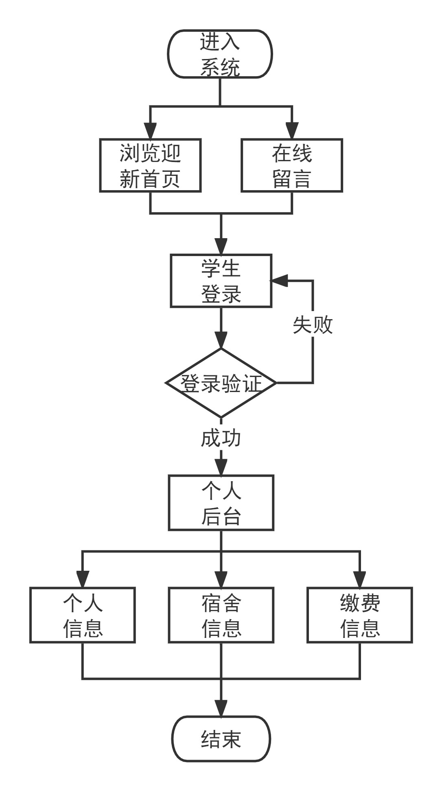

图1 新生用户的业务流程

### 管理员业务流程

管理员进入迎新管理系统的后台，可以对迎新的各项服务进行不同的操作管理，不同的管理员具有不同的权限，系统管理员的总体业务流程图如图6所示：

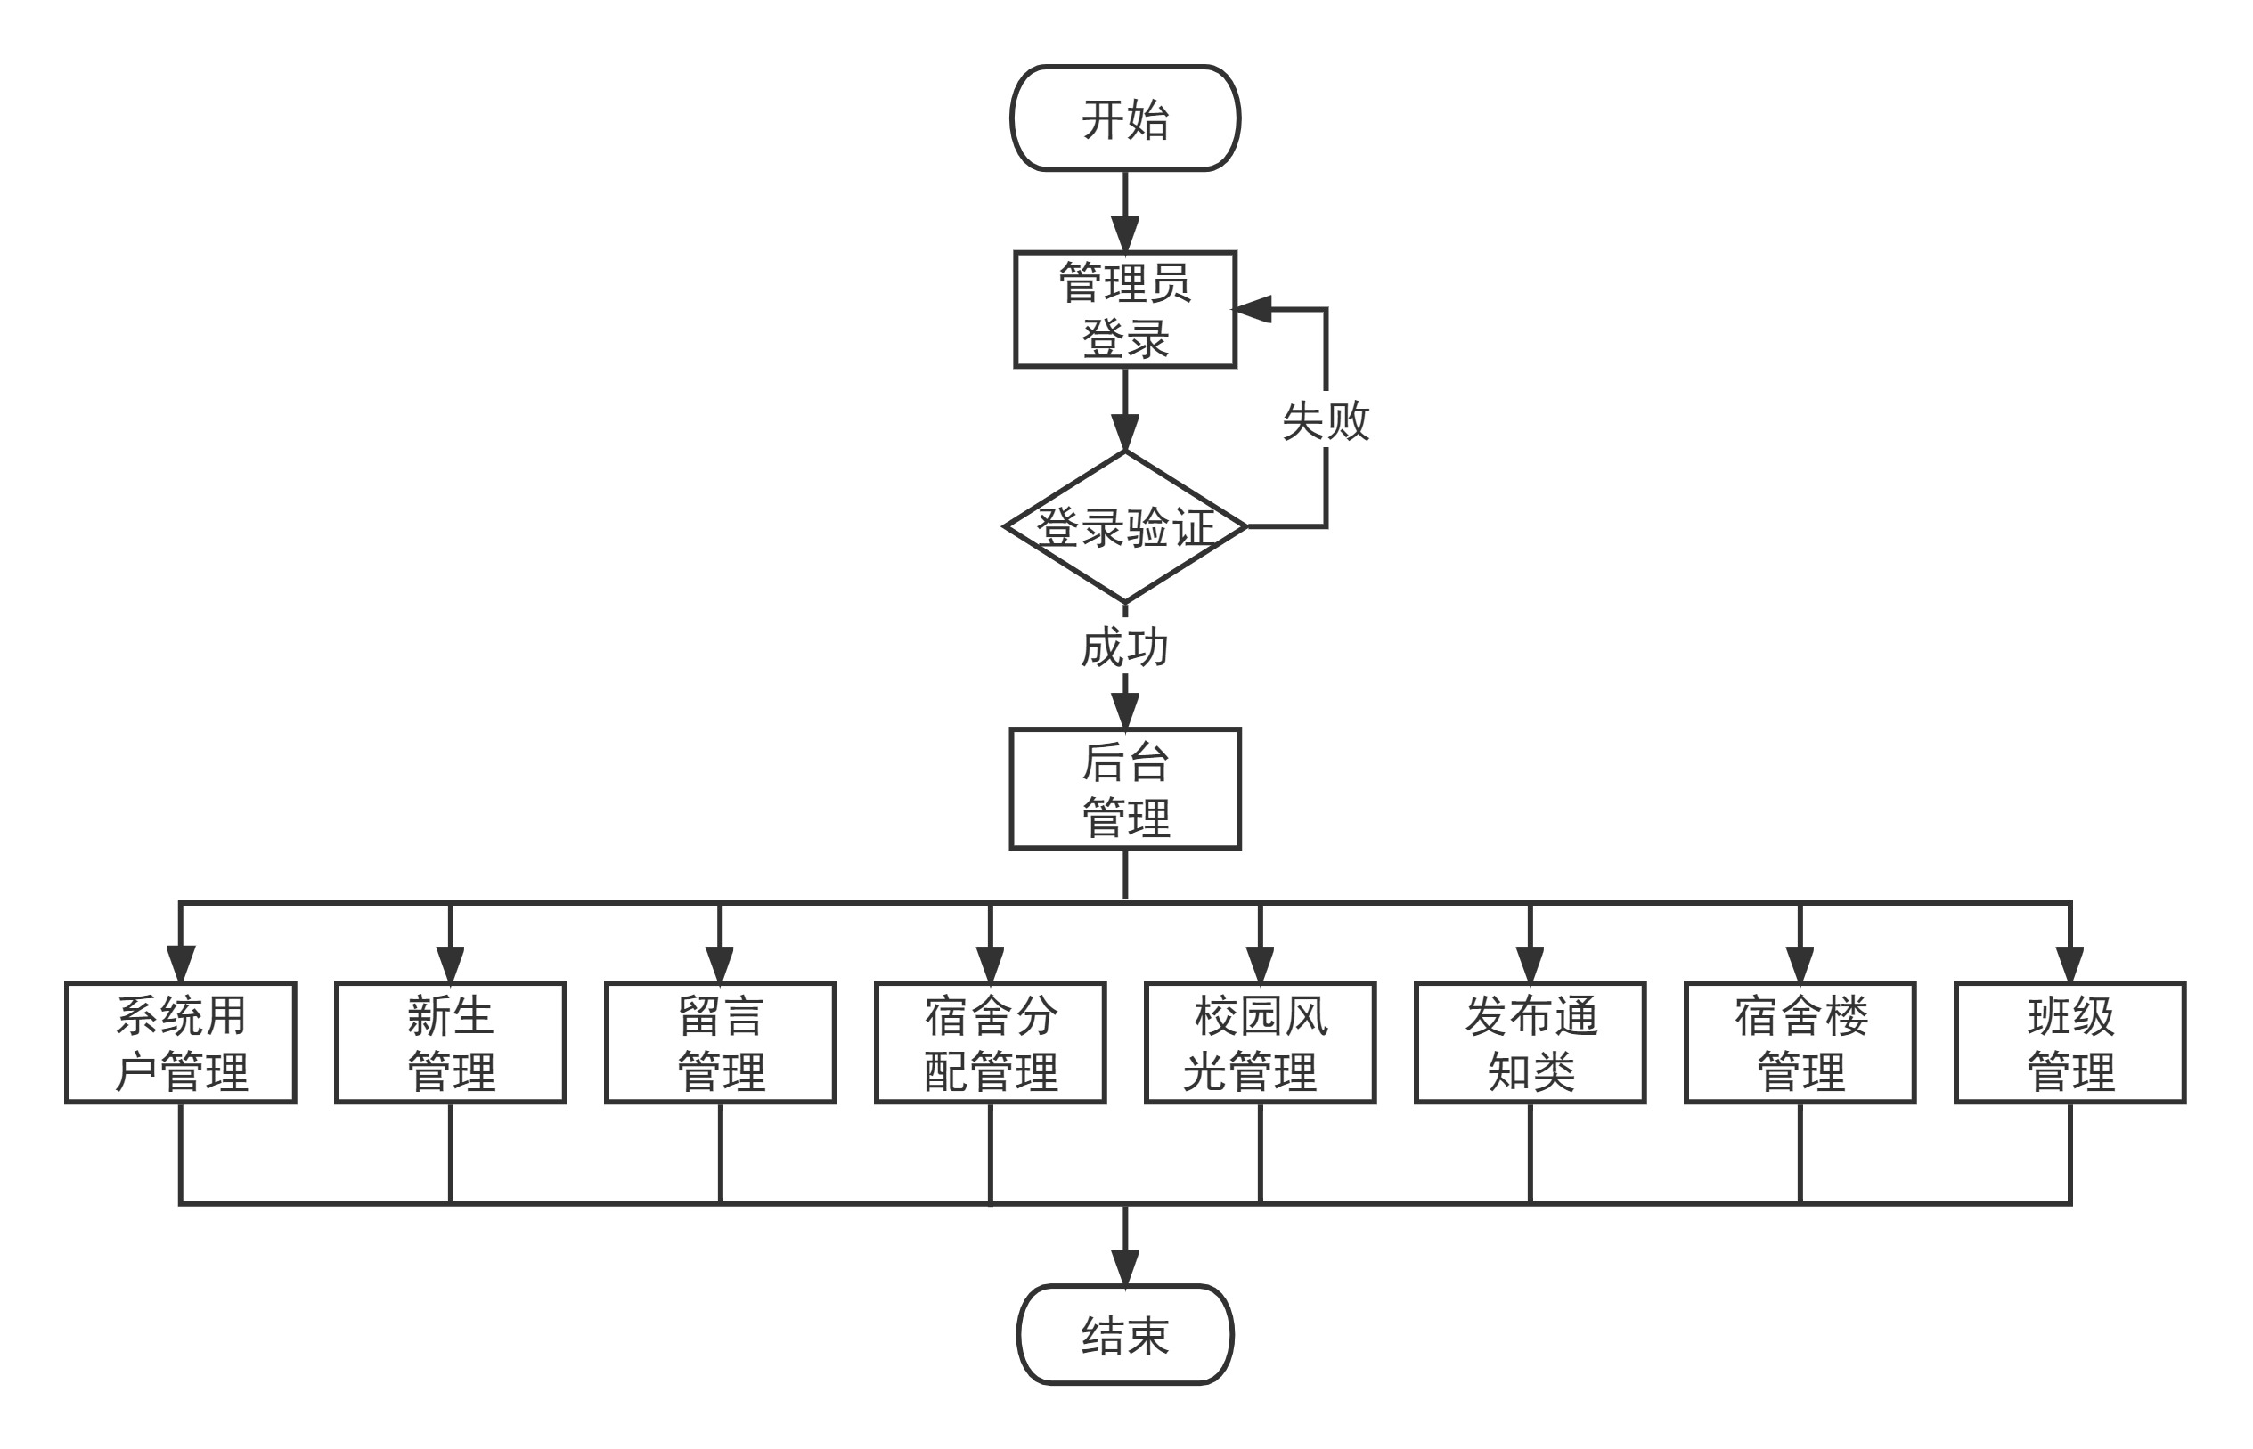

图2 系统管理员业务流程图

其他管理者的业务逻辑与之相同，通过账号登录后便可以进入后台进行对应的操作管理。

# 系统设计

## 系统结构设计

通过分析本文开发的高校迎新管理系统，主要分为迎新管理和迎新服务两大模块，其总体设计框架如图7所示：

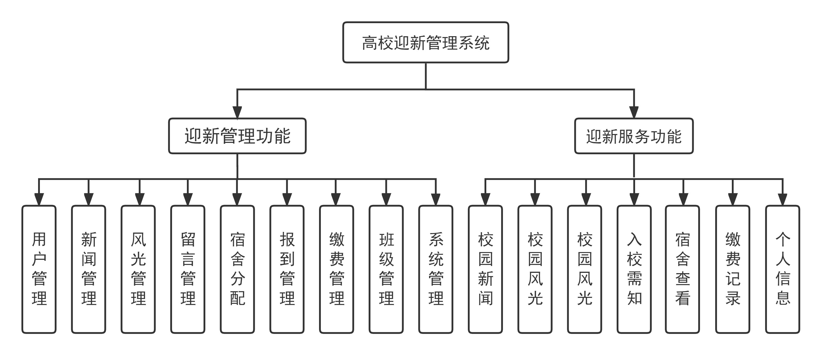

图3 系统总体结构设计图

## 系统模块设计

通过对系统功能的详细设计，可以为之后系统实现奠定基础。由于系统页面展示采用JSP动态网页建立技术，故采用在main.jsp文件中编写所有页面的主框架，再根据写不同模块下的功能编写对应的JSP文件，当点击不同功能时，系统后台可以通过判断当前数据请求进行识别，调用不同模块下的文件，经后台的转译将跳转到指定的页面，通过CSS样式将内容进行填充完成页面的展示，通过数据库将我们的页面数据进行存储。下文将对系统各模块的功能内容进行设计，其逻辑思路将通过代码完成实现，图8所示展示了主框架的部分设计。

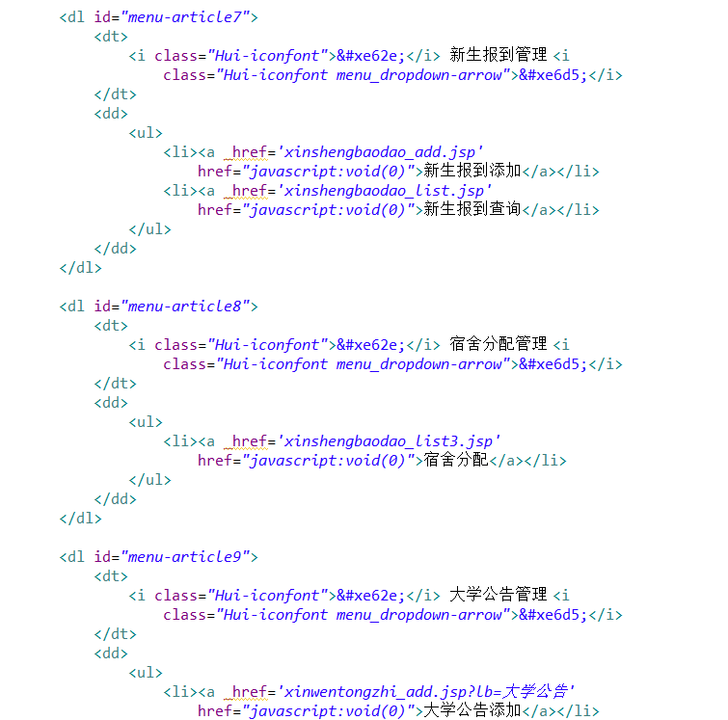

图4 主框架的部分设计

### 迎新服务模块

迎新服务模块主要在系统首页为新生提供浏览查询服务，其调用逻辑简单因此不再赘述，对于在线留言板块和登录模块进行用例设计，为后续编码实现奠定基础。

1）系统公告：此模块会发布重要通知，将内容滚动播放，向新生实时展示重要事项；

2）校园新闻：发布校园时事热点内容，让新生更多的了解校园动态和校园生活；

3）校园风光：在此模块可以上传校园风景图，为新生提供多方位的校园景色浏览；

4）学校简介：在迎新系统首页官方的介绍学校基本信息；

5）入校需知：此模块将会发布学校的相关制度规定及管理办法，新生在入校之际进行阅读了解，指导学生更好的适应大学生活，可以养成良好的行为习惯和作风；

6）大学公告：设立此板块是为了发布学校相关比赛通知，能够让学生了解比赛及学校活动的开展。大学的校园生活不再枯燥乏味，更加的多姿多彩，希望通过此模块可以激发新生兴趣，能够吸引她们投入课余生活，丰富自身的实践经验；

7）报到流程：此模块是为了向全校的新生告知报到的流程，提高学生报到的效率，避免大家进入校园后不了解报到的手续而迷茫；

8）在线留言：此模块的设置是为了建立学生与高校的实时沟通的桥梁，可以通过在线留言的方式和学校在线互动，学校管理人员也会根据新生提出的疑问予以解答。其具体用例设计流程如图9所示：

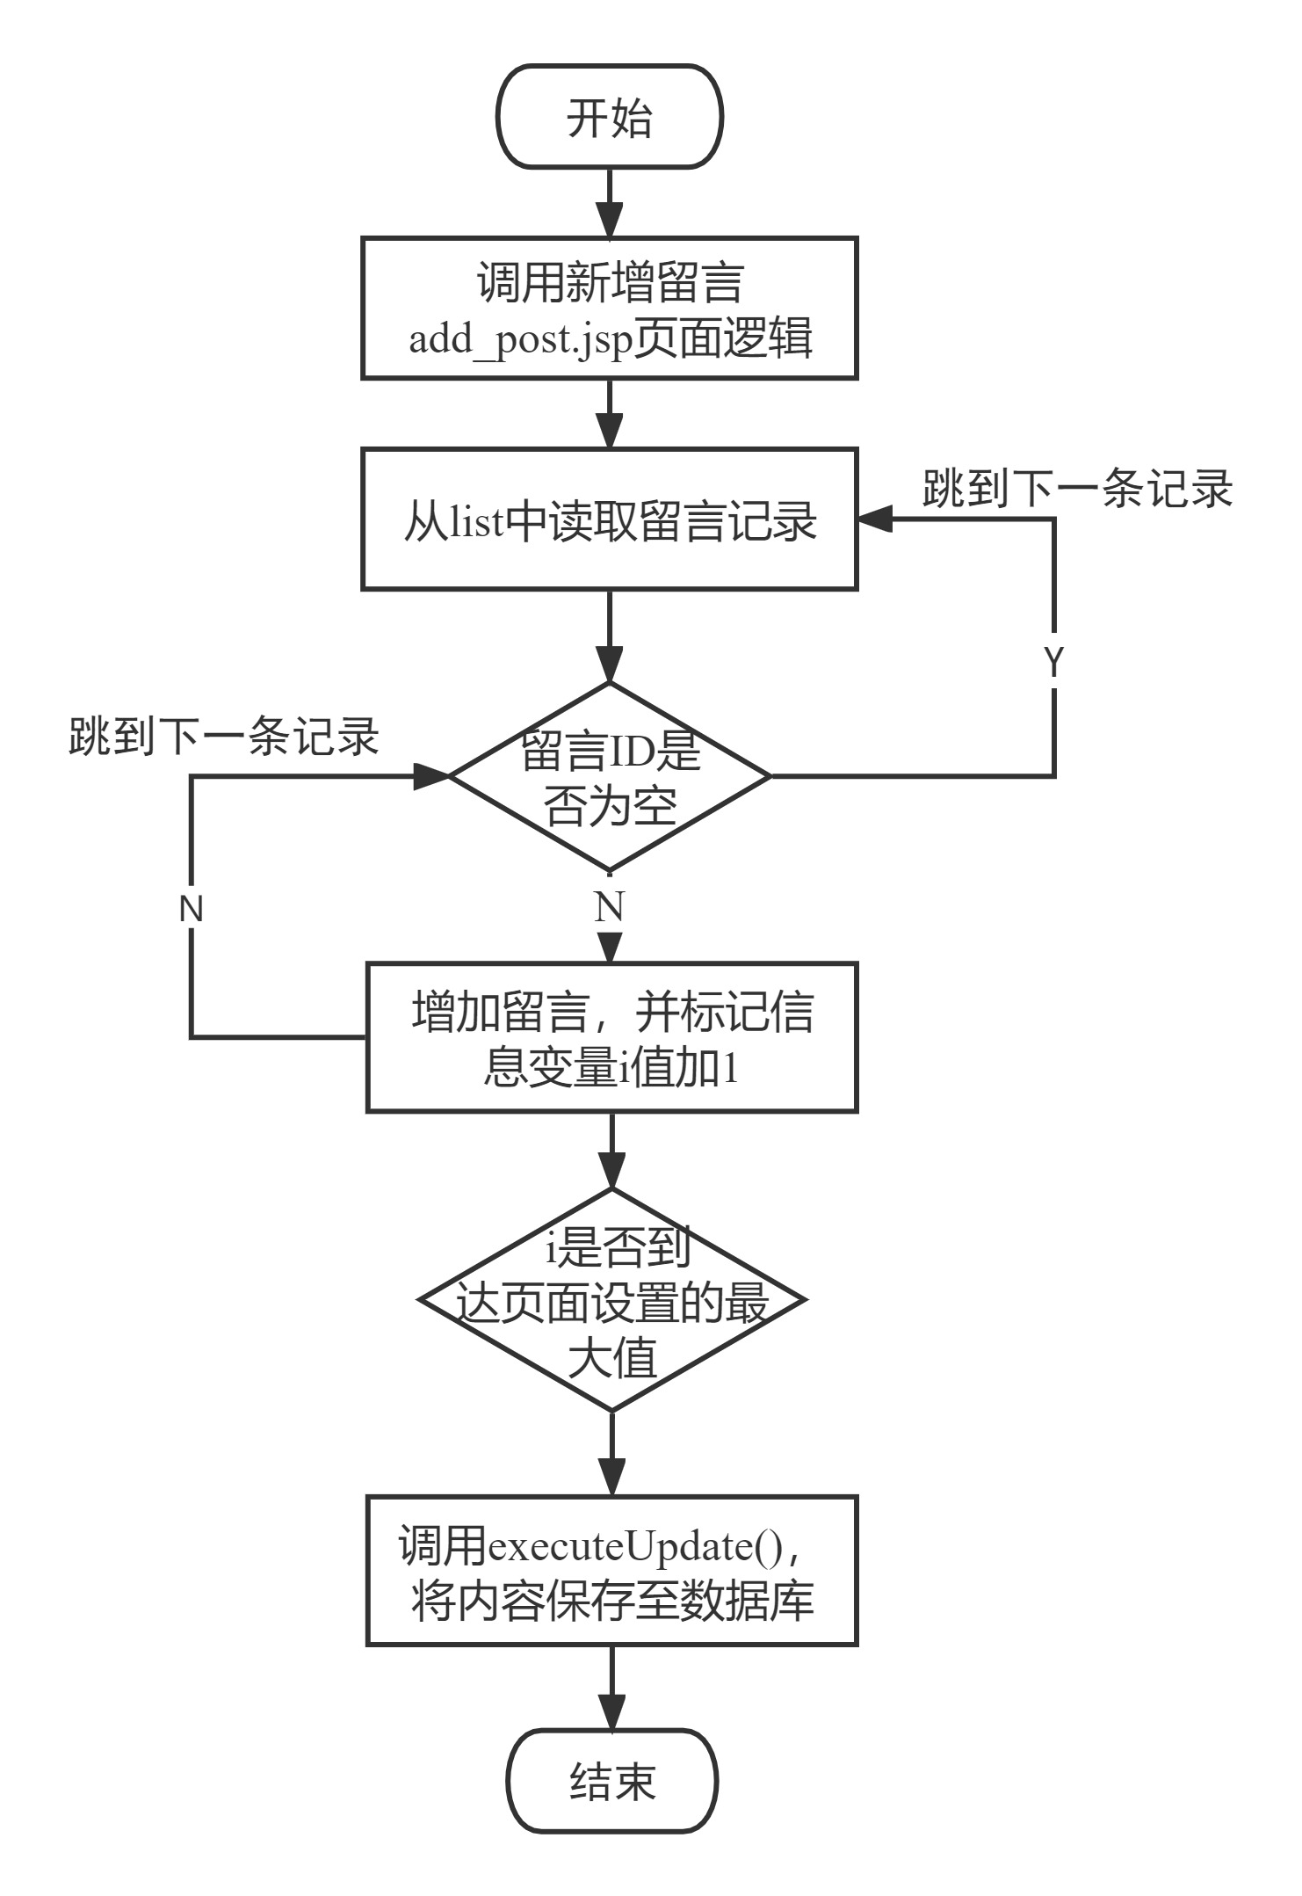

图5 学生在线留言用例设计

9）学生登录：新生输入正确的账号和密码信息后，成功登录该系统，即可查询并对个人信息进行补充或修改，查看自己宿舍分配及学费缴纳情况。

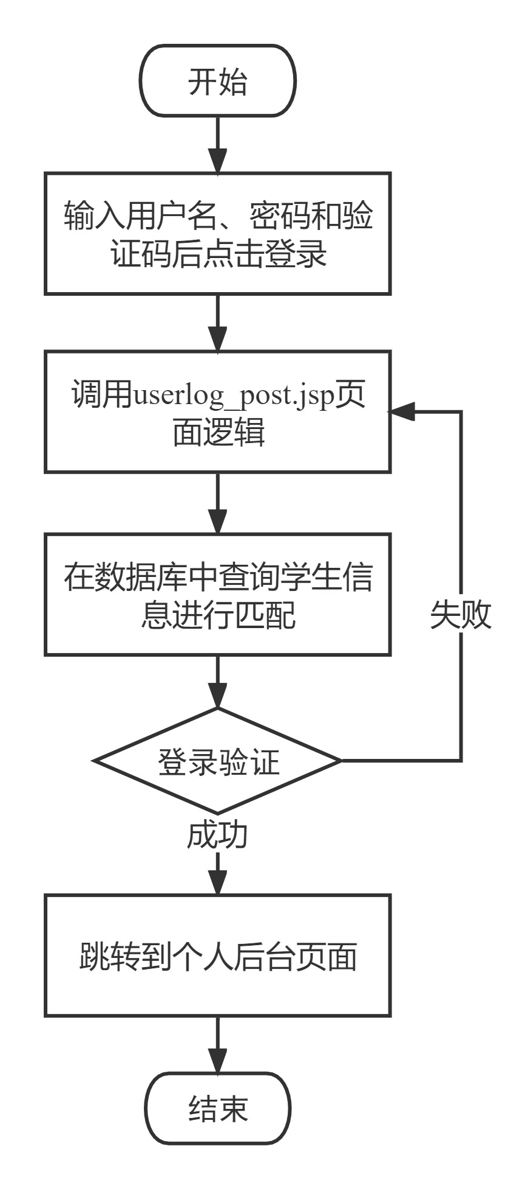

图6 学生登录用例设计

10）系统后台管理：主要针对的是系统管理员、财务工作人员以及辅导员设置的后台登录入口。其调用逻辑与学生登录类似，在登录时会对当前用户权限进行判断。

### 迎新管理模块

管理员进入系统后台时，判断当前登录用户的权限并展示管理列表，具体后台管理模块设计如图11所示：

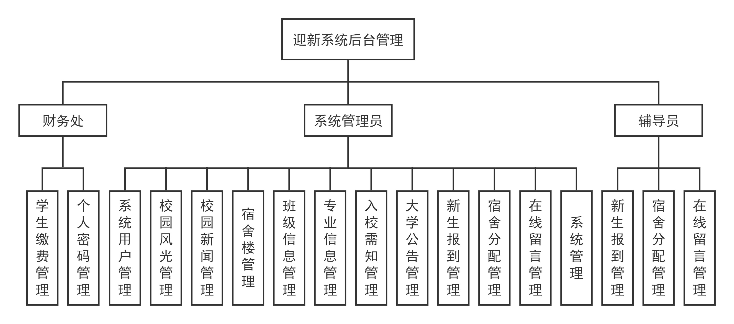

图7 后台管理模块

1）系统管理员的功能较类似，以校园新闻查询为例，其用例设计流程如图12所示：

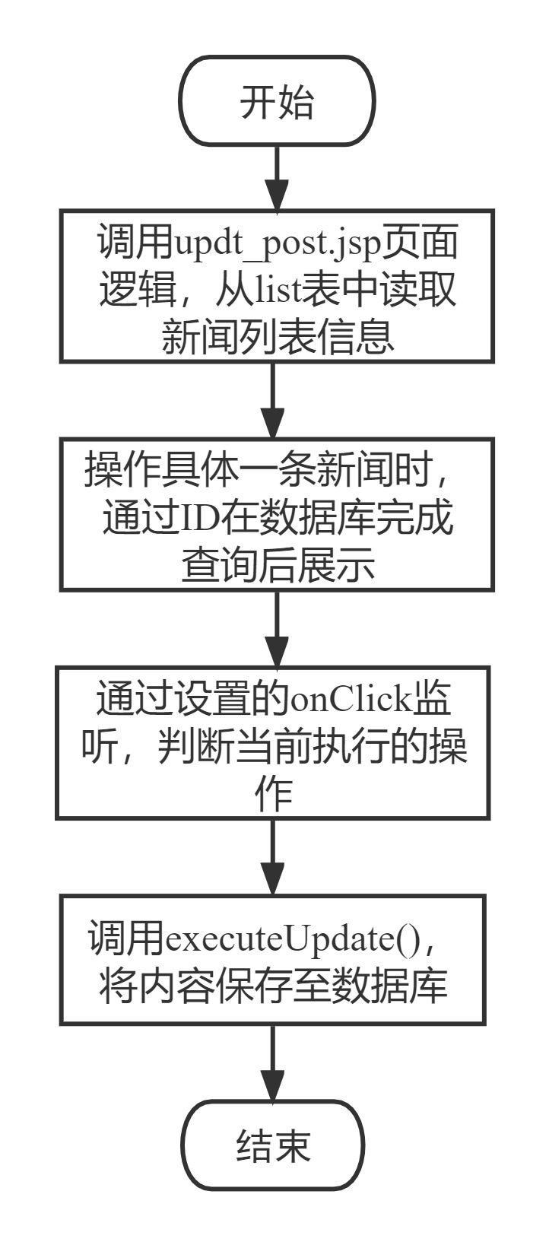

图8 校园新闻查询用例设计

2）新生报到管理模块：系统管理员和辅导员都具有操作的权限，主要对新生信息（姓名、学号、班级、密码、性别、专业、地址等）的录入、删除、修改、查询，在新生入校后点击确认报到，其用例设计流程如图13所示：

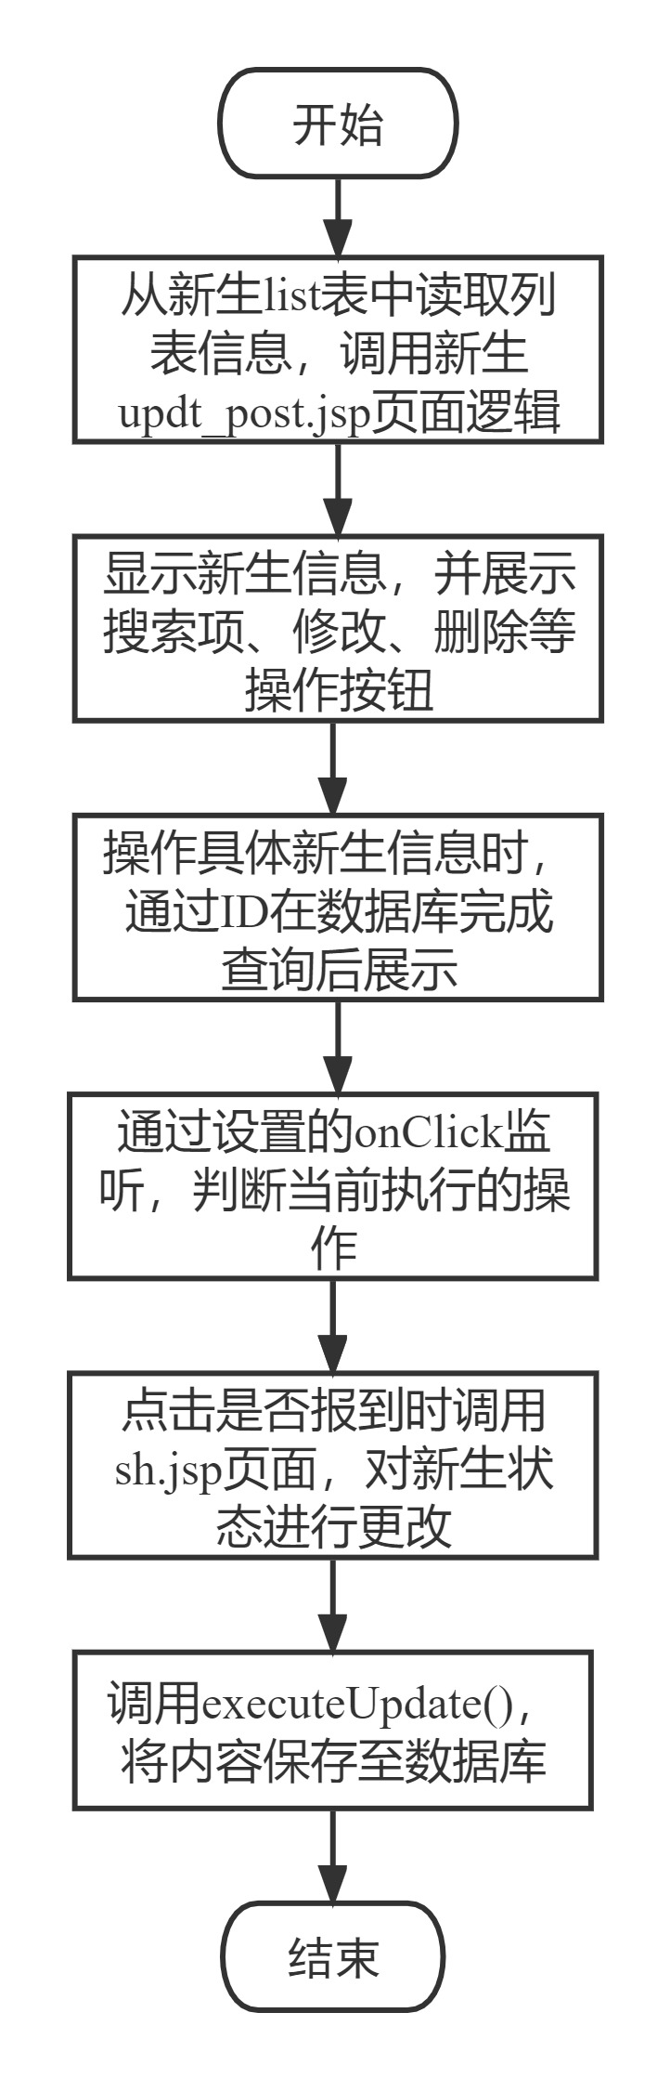

图9 新生报到管理用例设计

3）学生缴费管理：此模块是为财务处设立，为了更好的对新生学费等费用的缴费进行管理，包括添加、修改、删除、查询。更加系统的对缴费进行管理，提高管理工作的效率，其用例设计流程如图14所示：

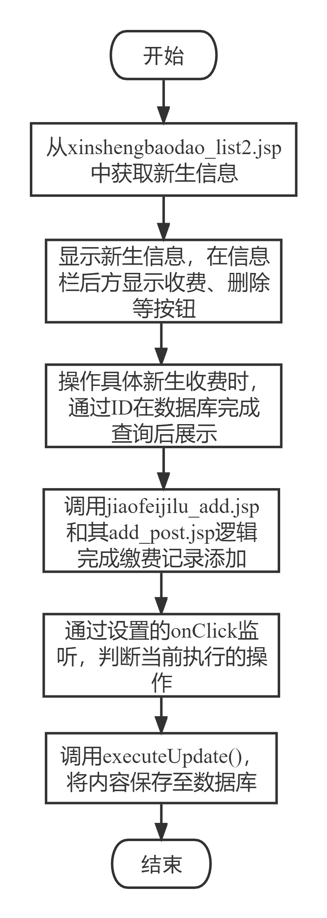

图10 缴费管理用例设计

## 数据库设计

### 数据库概念结构设计

E-R图能够清晰地反映出每张表所包含的属性信息，以及各个表之间的联系。其被广泛用于描述复杂数据，是常用的数据分析和数据建模工具[11]。本系统的实体有管理员、留言、新闻通知、校园风光、宿舍楼、班级、专业、新生、友情链接、系统管理。通过实体间的关系明确之间的联系，为建立数据库表奠定基础。

1. 管理员实体属性图如图15所示：

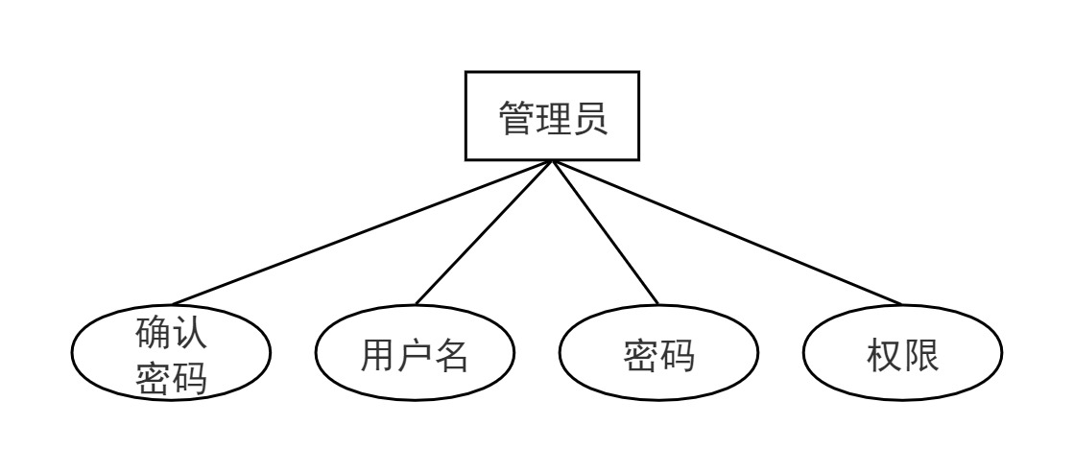

图11 管理员实体属性图

1. 留言实体属性图如图16所示：

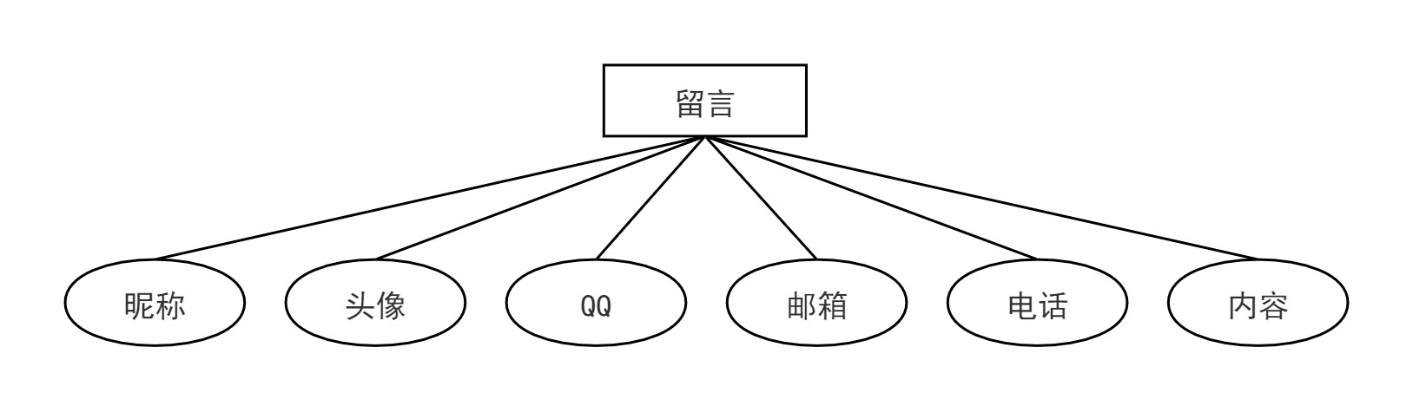

图12 在线留言实体属性图

1. 校园新闻实体属性图如图17所示：

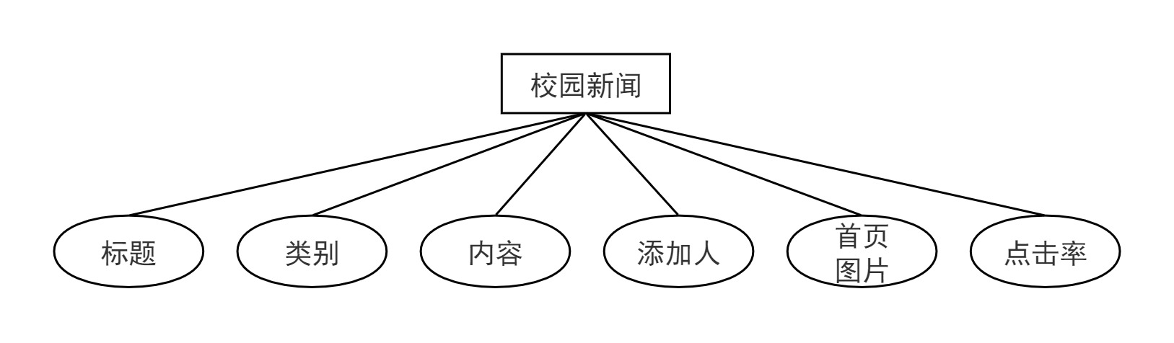

图13 校园新闻实体属性图

1. 校园风光实体属性图如图18所示：

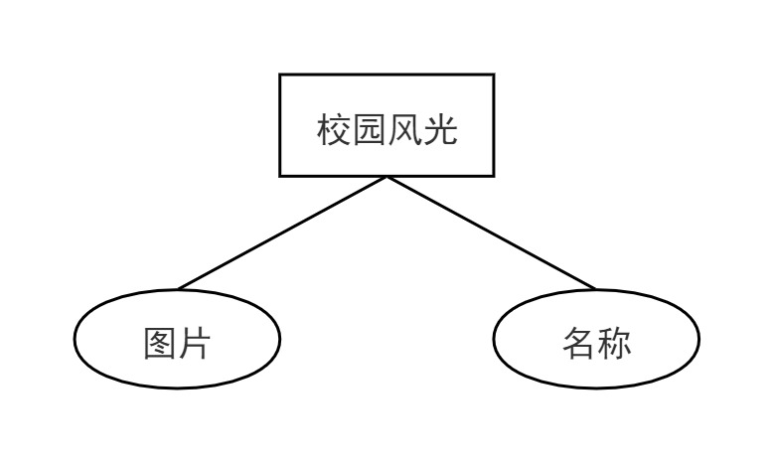

图14 校园风光实体属性图

1. 宿舍楼实体属性图如图19所示：

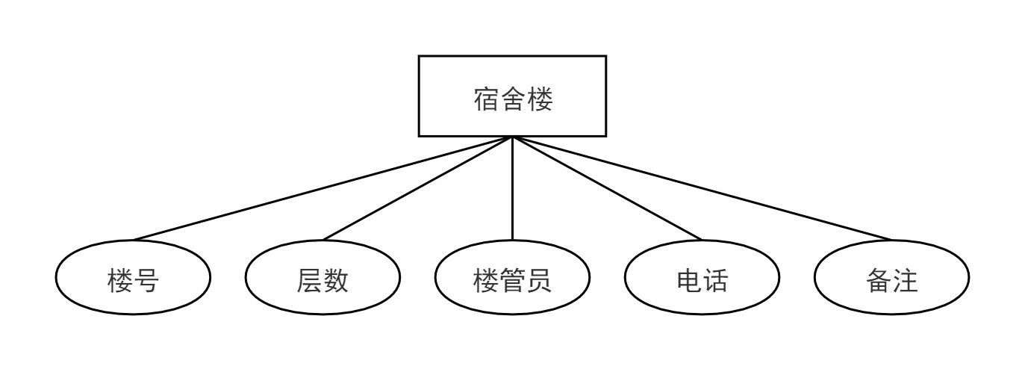

图15 宿舍楼信息实体属性图

1. 班级实体属性图如图20所示：

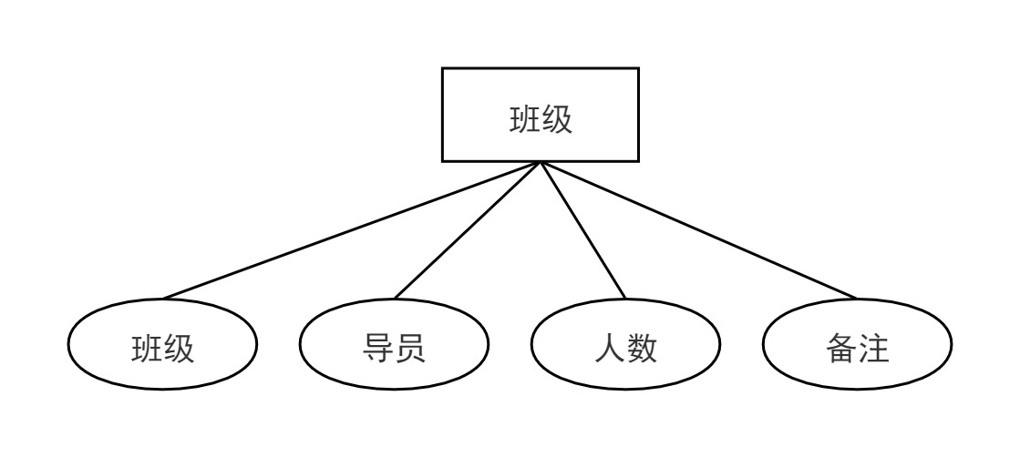

图16 班级信息实体属性图

1. 专业实体属性图如图21所示：

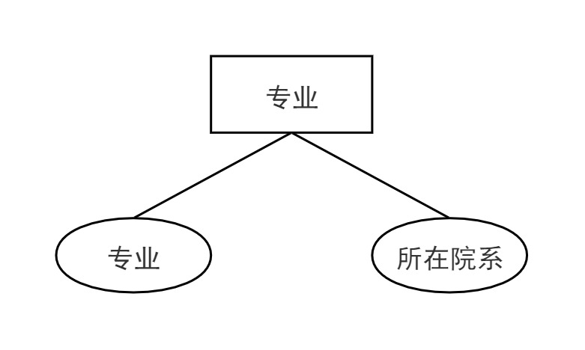

图17 专业实体属性图

1. 新生实体属性图如图22所示：

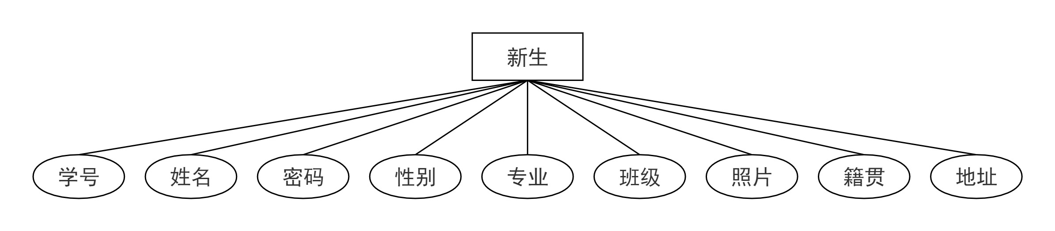

图18 新生实体属性图

1. 友情链接实体属性图如图23所示：

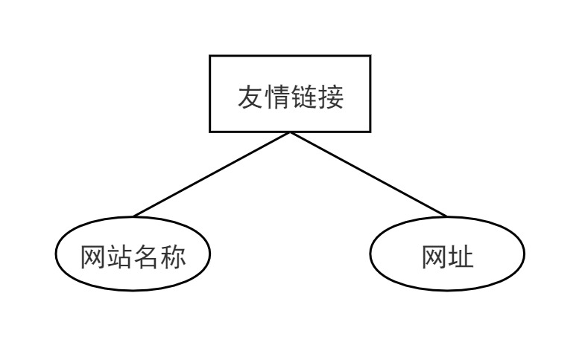

图19 友情链接实体属性图

1. 缴费记录实体属性图如图24所示：

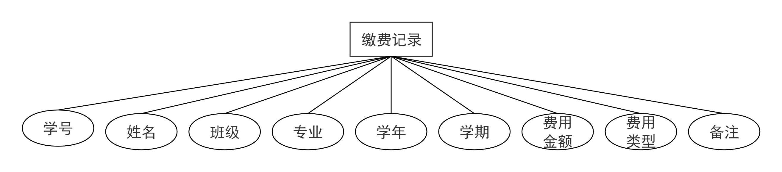

图20 缴费记录实体属性图

1. 系统全局E-R图如图25所示：

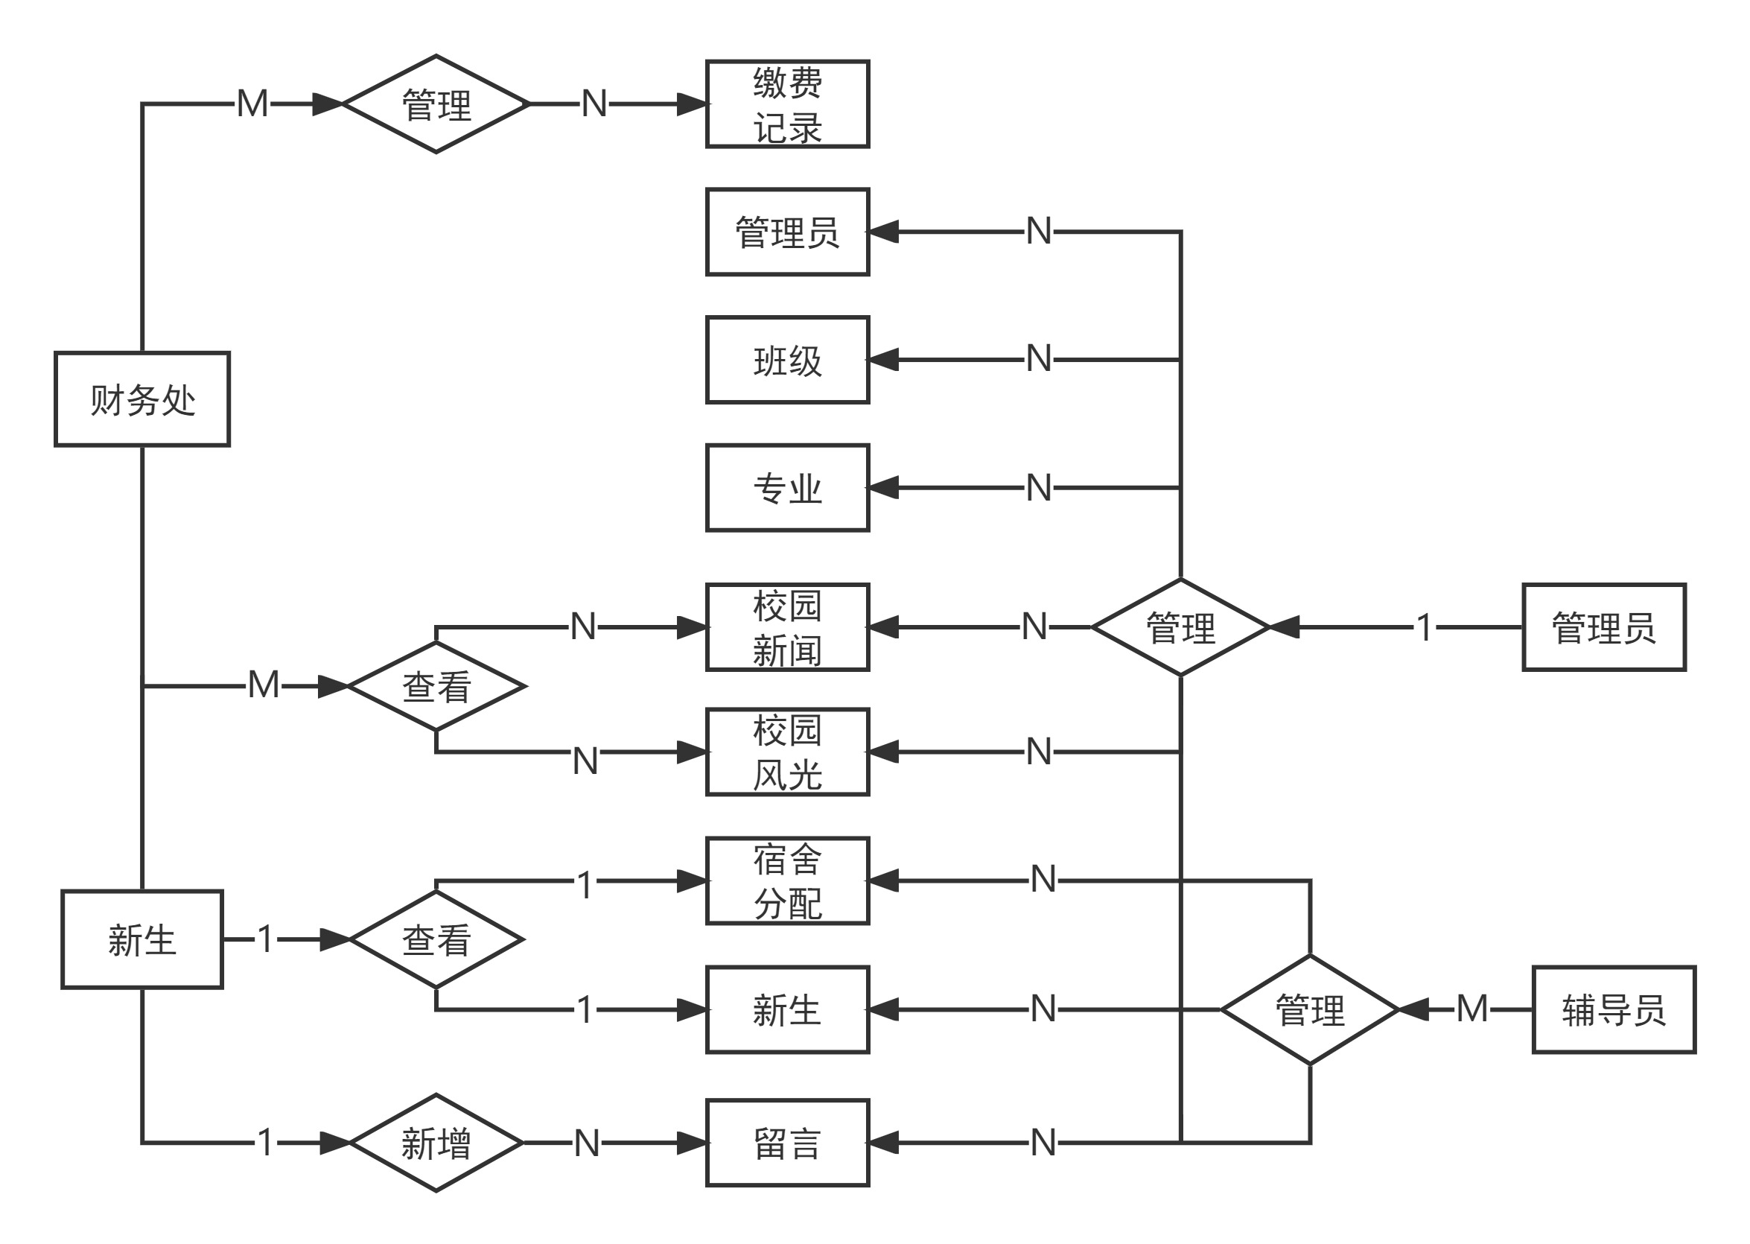

图21 系统全局E-R图

### 数据库逻辑结构设计

高校迎新管理系统离不开数据库的设计，通过上文对系统实体的分析，将其关系转化为表之间的联系，本次设计的数据库主要信息表有11个，如下将对数据库表内容进行说明。

1. 用户设置表（alluers）如表7所示：

表4 系统用户设置表

|  |  |  |  |  |
| --- | --- | --- | --- | --- |
| 字段名称 | 数据类型 | 说明 | 是否允许为空 | 备注 |
| id | Int(11) | 编号 | 否 | 主键 唯一 |
| username | VarChar(50) | 账户名 | 否 |  |
| pwd | VarChar(50) | 密码 | 否 |  |
| cx | VarChar(50) | 权限类别 | 否 |  |
| addtime | DateTime | 添加时间 | 是 |  |

1. 班级信息管理表（banjixinxi）如表8所示：

表5 班级信息管理表

|  |  |  |  |  |
| --- | --- | --- | --- | --- |
| 字段名称 | 数据类型 | 说明 | 是否允许为空 | 备注 |
| id | Int(11) | 编号 | 否 | 主键 唯一 |
| banji | VarChar(50) | 班级 | 否 |  |
| daoyuan | VarChar(50) | 导员 | 否 |  |
| renshu | VarChar(50) | 人数 | 否 |  |
| addtime | DateTime | 添加时间 | 是 |  |

1. 专业信息管理表（zhuanyexinxi）如表9所示：

表6 专业信息管理表

|  |  |  |  |  |
| --- | --- | --- | --- | --- |
| 字段名称 | 数据类型 | 说明 | 是否允许为空 | 备注 |
| id | Int(11) | 编号 | 否 | 主键 唯一 |
| zhuanye | VarChar(50) | 专业 | 否 |  |
| suozaiyuanxi | VarChar(50) | 所在院系 | 否 |  |
| addtime | DateTime | 添加时间 | 是 |  |

1. 宿舍楼信息管理表（sushelouxinxi）如表10所示：

表7 宿舍楼信息管理表

|  |  |  |  |  |
| --- | --- | --- | --- | --- |
| 字段名称 | 数据类型 | 说明 | 是否允许为空 | 备注 |
| id | Int(11) | 编号 | 否 | 主键 唯一 |
| louhao | VarChar(50) | 楼号 | 否 |  |
| cengshu | VarChar(50) | 层数 | 否 |  |
| louguanyuan | DateTime | 楼管员 | 否 |  |
| dianhua | VarChar(50) | 电话 | 否 |  |
| beizhu | VarChar(50) | 备注 | 是 |  |
| addtime | DateTime | 添加时间 | 是 |  |

1. 新生报到表（xinshengbaodao）如表11所示：

表8 新生报到表

|  |  |  |  |  |
| --- | --- | --- | --- | --- |
| 字段名称 | 数据类型 | 说明 | 是否允许为空 | 备注 |
| id | Int(11) | 编号 | 否 | 主键 唯一 |
| xeuhao | VarChar(50) | 学号 | 否 | 外键 |
| xingming | VarChar(50) | 姓名 | 否 |  |
| mima | VarChar(50) | 密码 | 否 |  |
| xingbie | VarChar(50) | 性别 | 否 |  |
| banji | VarChar(50) | 班级 | 否 |  |
| zhuanye | VarChar(50) | 专业 | 否 |  |
| jiguan | VarChar(50) | 籍贯 | 否 |  |
| dizhi | VarChar(50) | 地址 | 否 |  |
| zhaopian | VarChar(50) | 照片 | 是 |  |
| sushelou | VarChar(50) | 宿舍楼 | 是 |  |
| fangjianhao | VarChar(50) | 房间号 | 是 |  |
| chuangweihao | VarChar(50) | 床位号 | 是 |  |
| addtime | DateTime | 添加时间 | 是 |  |
| issh | VarChar(50) | 是否报到 | 否 |  |

1. 缴费记录管理表（jiaofeijilu）如表12所示：

表9 缴费记录管理表

|  |  |  |  |  |
| --- | --- | --- | --- | --- |
| 字段名称 | 数据类型 | 说明 | 是否允许为空 | 备注 |
| id | Int(11) | 编号 | 否 | 主键 唯一 |
| xeuhao | VarChar(50) | 学号 | 否 | 外键 |
| xingming | VarChar(50) | 姓名 | 否 |  |
| banji | VarChar(50) | 班级 | 否 |  |
| zhuanye | VarChar(50) | 专业 | 否 |  |
| xuenian | VarChar(50) | 学年 | 否 |  |
| xueqi | VarChar(50) | 学期 | 否 |  |
| feiyongleixing | VarChar(50) | 费用类型 | 否 |  |
| feiyongjine | VarChar(50) | 费用金额 | 否 |  |
| beizu | VarChar(50) | 备注 | 否 |  |
| addtime | DateTime | 添加时间 | 是 |  |

1. 留言管理表（liuyanban）如表13所示：

表10 留言管理表

|  |  |  |  |  |
| --- | --- | --- | --- | --- |
| 字段名称 | 数据类型 | 说明 | 是否允许为空 | 备注 |
| id | Int(11) | 编号 | 否 | 主键 唯一 |
| cheng | VarChar(50) | 昵称 | 否 |  |
| touxiang | VarChar(4) | 头像 | 是 |  |
| QQ | VarChar(50) | QQ号 | 是 |  |
| youxiang | VarChar(50) | 邮箱 | 是 |  |
| dianhua | VarChar(50) | 电话 | 是 |  |
| neirong | VarChar(500) | 内容 | 否 |  |
| addtime | DateTime | 添加时间 | 是 |  |
| huifuneirong | VarChar(500) | 回复内容 | 是 |  |

1. 新闻通知表（xinwentongzhi）如表14所示：

表11 新闻通知表

|  |  |  |  |  |
| --- | --- | --- | --- | --- |
| 字段名称 | 数据类型 | 说明 | 是否允许为空 | 备注 |
| id | Int(11) | 编号 | 否 | 主键 唯一 |
| biaoti | VarChar(300) | 标题 | 否 |  |
| leibie | VarChar(50) | 类别 | 否 |  |
| neirong | TEXT | 内容 | 否 |  |
| tianjiaren | VarChar(50) | 添加人 | 否 |  |
| shouyetupian | VarChar(50) | 首页图片 | 是 |  |
| dianjilv | VarChar(50) | 点击量 | 否 |  |
| addtime | DateTime | 添加时间 | 是 |  |

1. 校园风光管理表（xiaoyuanfengguang）如表15所示：

表12 校园风光管理表

|  |  |  |  |  |
| --- | --- | --- | --- | --- |
| 字段名称 | 数据类型 | 说明 | 是否允许为空 | 备注 |
| id | Int(11) | 编号 | 否 | 主键 唯一 |
| tupian | VarChar(50) | 图片 | 否 |  |
| mingcheng | VarChar(50) | 名称 | 否 |  |
| addtime | DateTime | 添加时间 | 是 |  |

1. 系统通知管理表（dx）如表16所示：

表13 系统通知管理表

|  |  |  |  |  |
| --- | --- | --- | --- | --- |
| 字段名称 | 数据类型 | 说明 | 是否允许为空 | 备注 |
| id | Int(11) | 编号 | 否 | 主键 唯一 |
| leibie | VarChar(50) | 类别 | 否 |  |
| content | TEXT | 内容 | 否 |  |

1. 友情链接管理表（youqinglianjie）如表17所示：

表14 友情链接管理表

|  |  |  |  |  |
| --- | --- | --- | --- | --- |
| 字段名称 | 数据类型 | 说明 | 是否允许为空 | 备注 |
| id | Int(11) | 编号 | 否 | 主键 唯一 |
| wangzhanmingcheng | VarChar(50) | 网站名称 | 是 |  |
| wangzhi | TEXT | 网址 | 是 |  |
| addtime | DateTime | 添加时间 | 是 |  |

# 系统开发与实现

## 系统前端页面

### 新生迎新服务页面

此系统开发前端页面主要是为新生和学校搭建起沟通的桥梁，通过系统前端的展示页面，让新生可以了解到学校相关的介绍，更加直观的观看学校的风景感受学校的人文关怀。系统首页主要围绕迎新内容服务于新生，新生可以由此页面查看校园的新闻、进行在线留言和学校进行沟通、了解入校需知和报到的流程、浏览学校风景、在此页面进行个人用户登录，进入个人后台后才可以查看或修改个人信息、查看个人缴费记录、查看分配宿舍信息，前端的运行界面如图26所示：

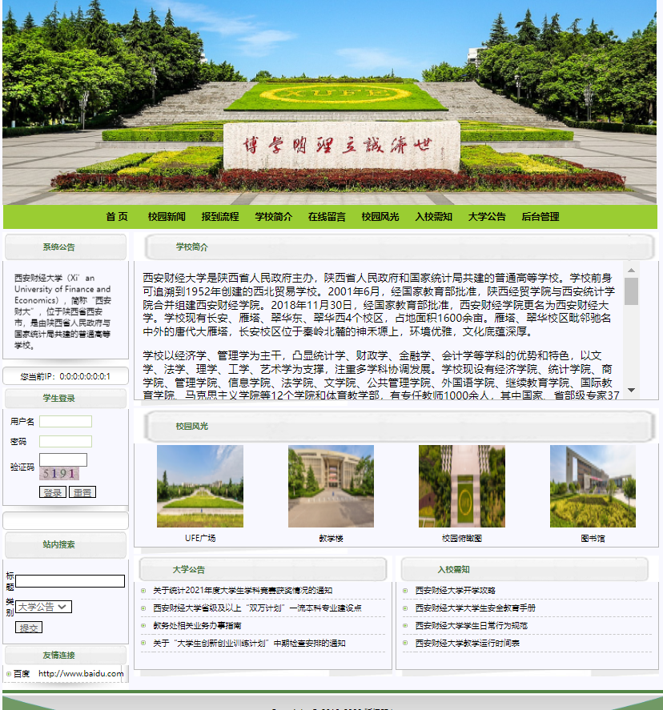

图22 系统前端界面图

### 登录页面

在迎新系统的首页找到学生登录的入口，输入后台已配置好的个人学号和初始密码，并输入图片的验证码完成学生个人登录,学生登录入口如图27所示：

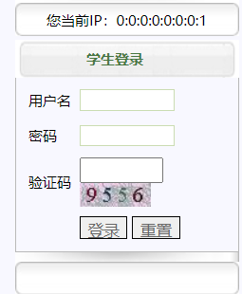

图23 学生登录界面

### 在线留言页面

在线留言模块不需要新生进行登录，在迎新系统首页留言如图28所示：

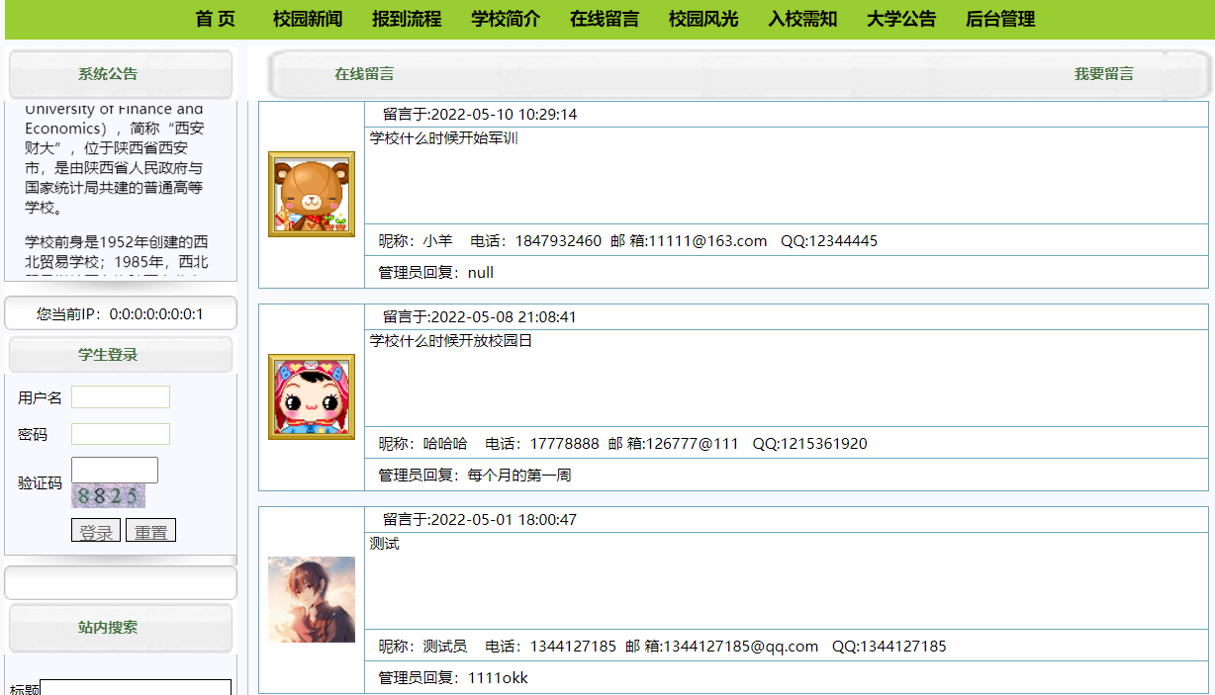

图24 在线留言页面

## 系统管理员端后台

系统管理员输入正确的用户名和密码登录系统，进入后台管理操作界面，如图29和图30所示。

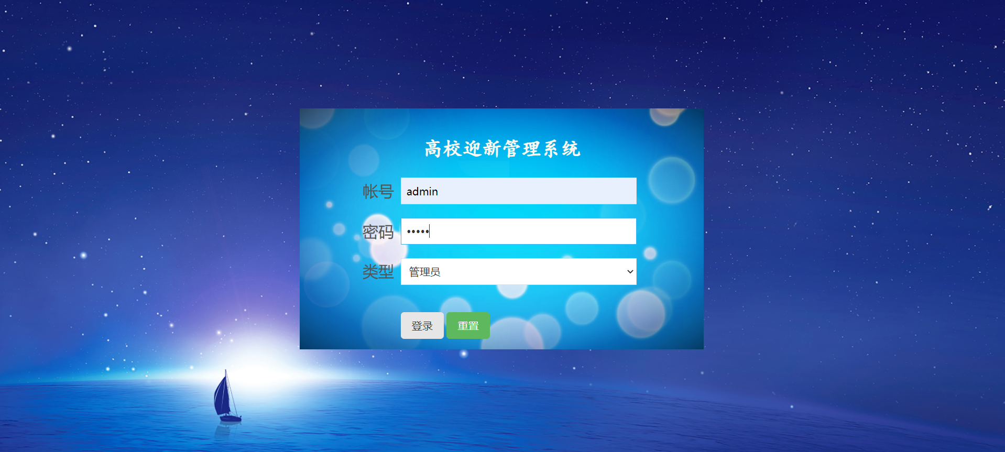

图25 管理员登录界面

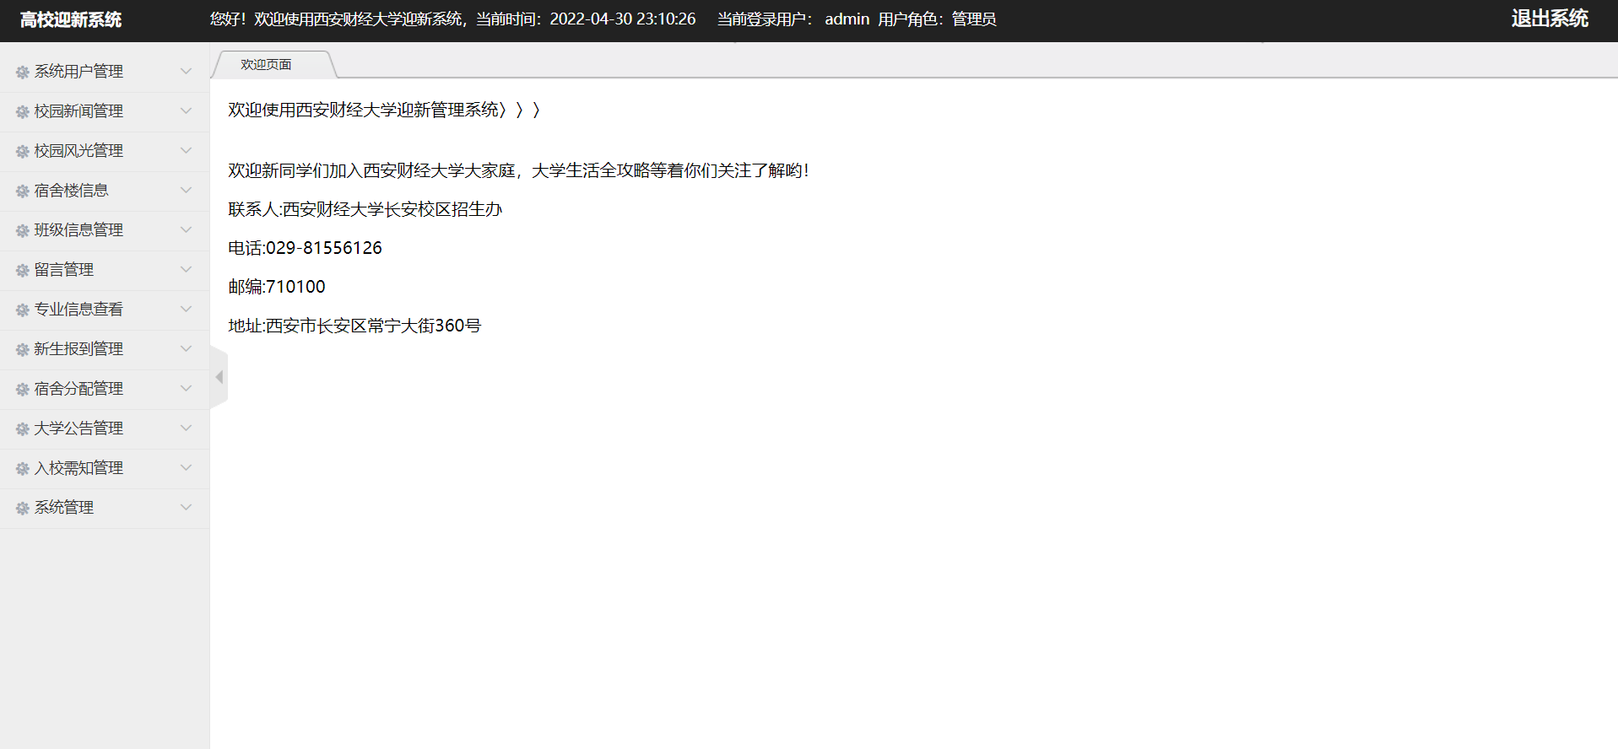

图26 系统后台管理员运行界面

### 用户角色管理

迎新系统针对于学校管理员不同的职责设置了三种角色，财务处可以通过系统添加和查看学生的缴费记录，完成财务登记和管理，如图31所示；辅导员通过系统对新生进行宿舍分配和查询，在新生进行报到时在系统上完成添加，记录新生报到情况，如图32所示；最高权限管理员通过系统完成新生迎新服务的各项管理。在登录时需对登录的当前用户进行身份验证，其部分代码如图33所示，通过判断类型在数据库中查找数据完成当前的验证判断。

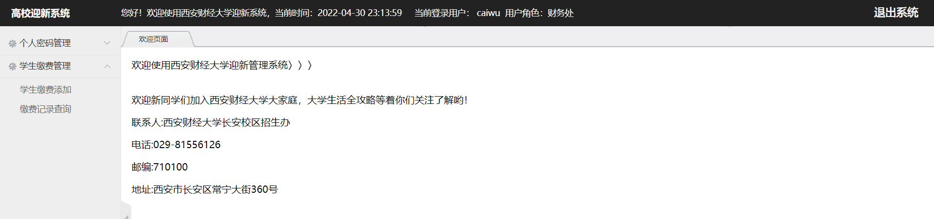

图27 财务处管理界面

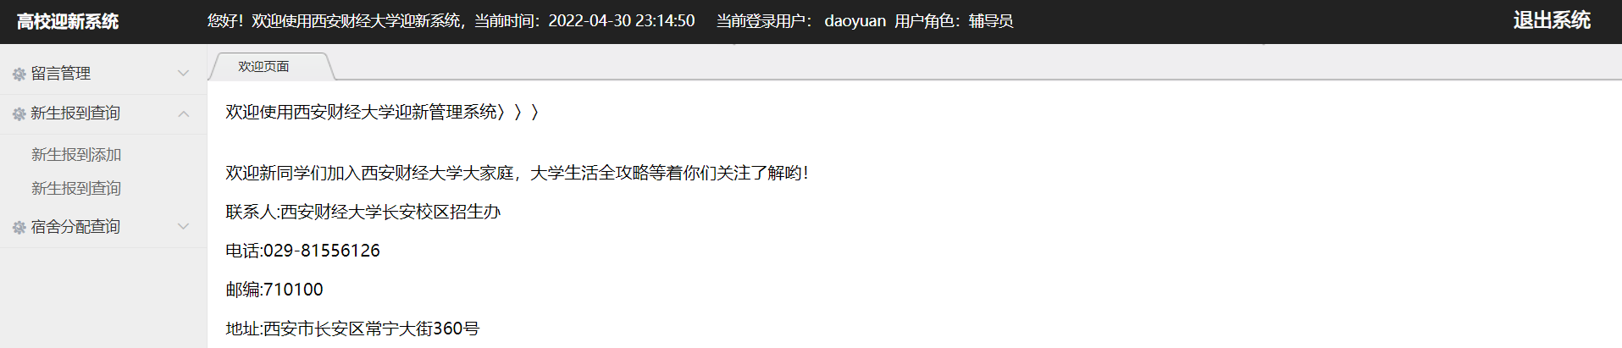

图28 辅导员管理界面

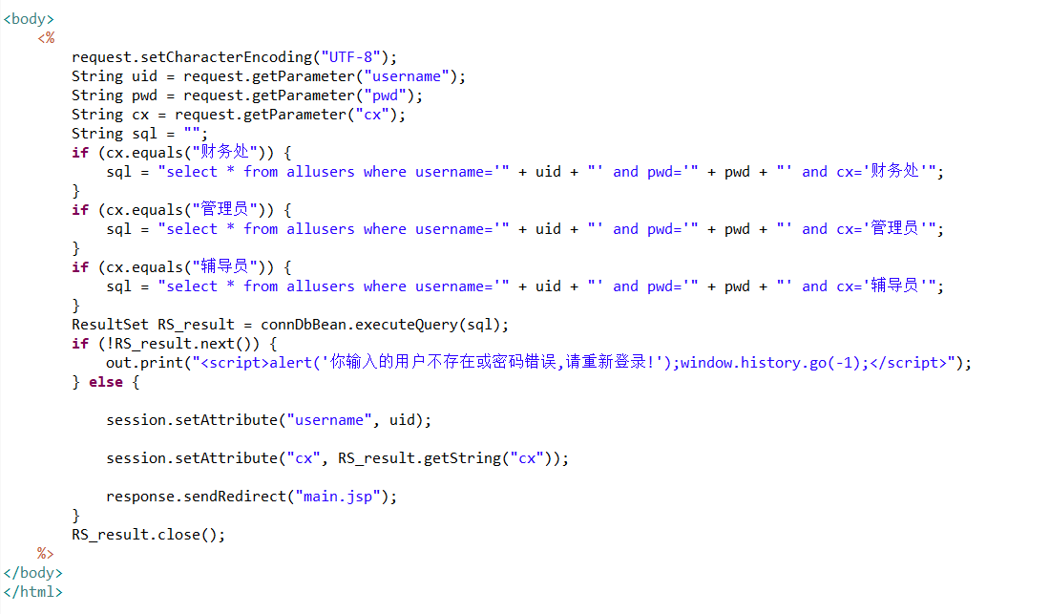

图29 系统登录身份验证部分代码

### 校园新闻管理

校园新闻管理模块是为了让新生在入校前了解到学校发布的新闻通知，可以激发新生在入校后对参与校园活动的兴趣，更加彰显了学校的特色，让新生多方面了解校园的动态。添加和查看新闻如图34和图35所示，查询的部分代码如图36所示：

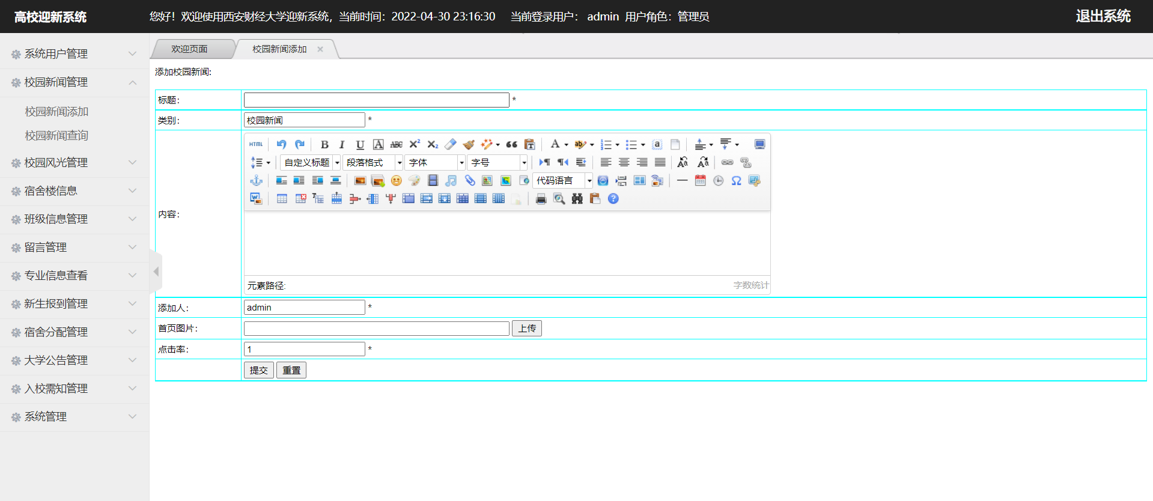

图30 校园新闻添加页面

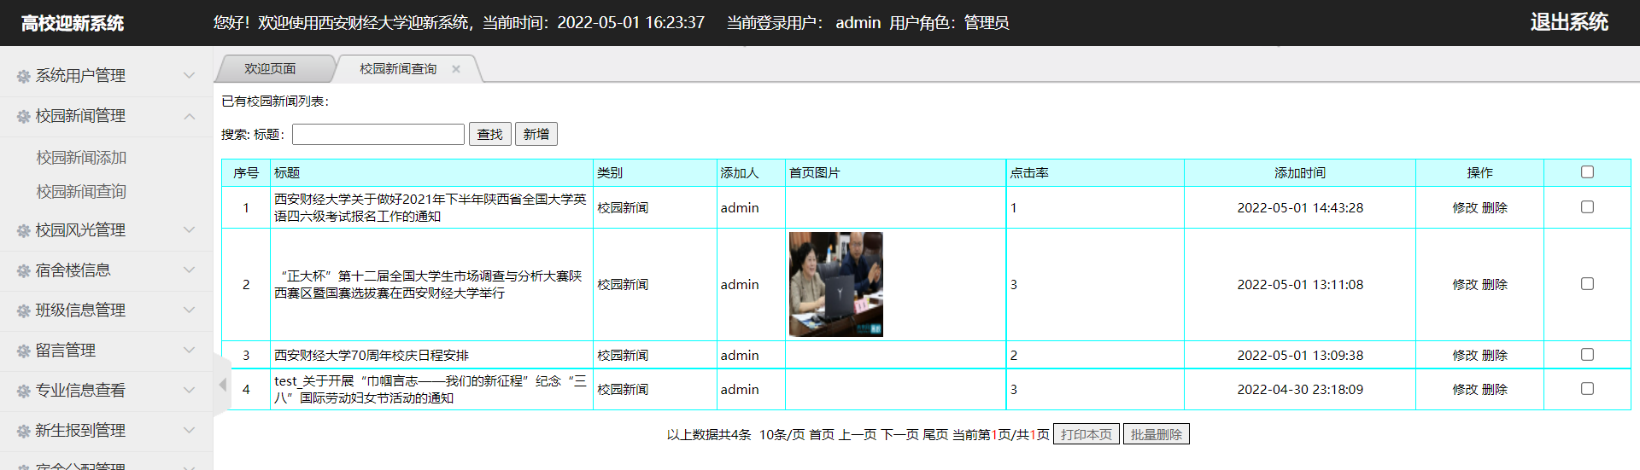

图31 校园新闻查询

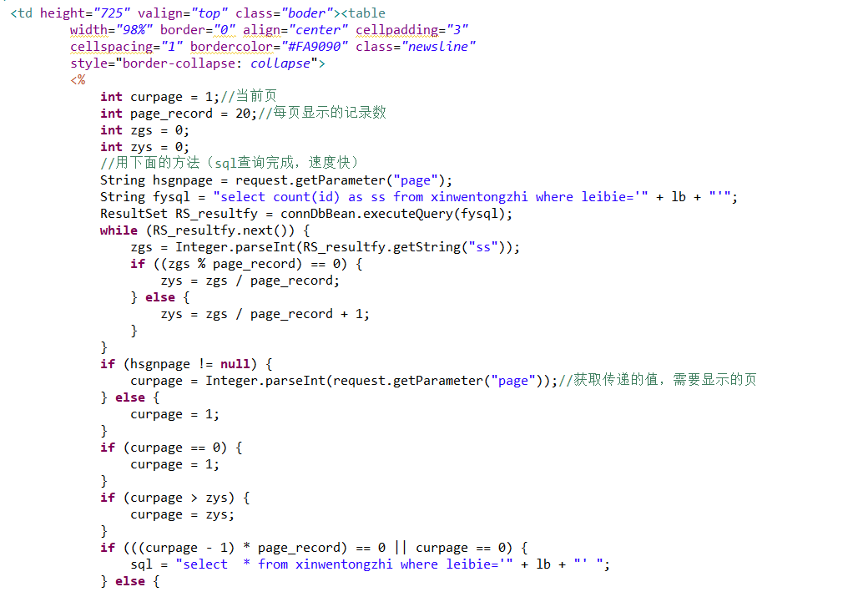

图32 校园新闻查询模块部分代码展示

### 校园风光管理

此模块为了新生可以通过网络平台也能够欣赏学校的全貌，在校园开放日不能来校参观的学生，通过一张张风景照对学校进行直观的了解，此模块也分为了添加和查询两个部分，如图37和图38所示：

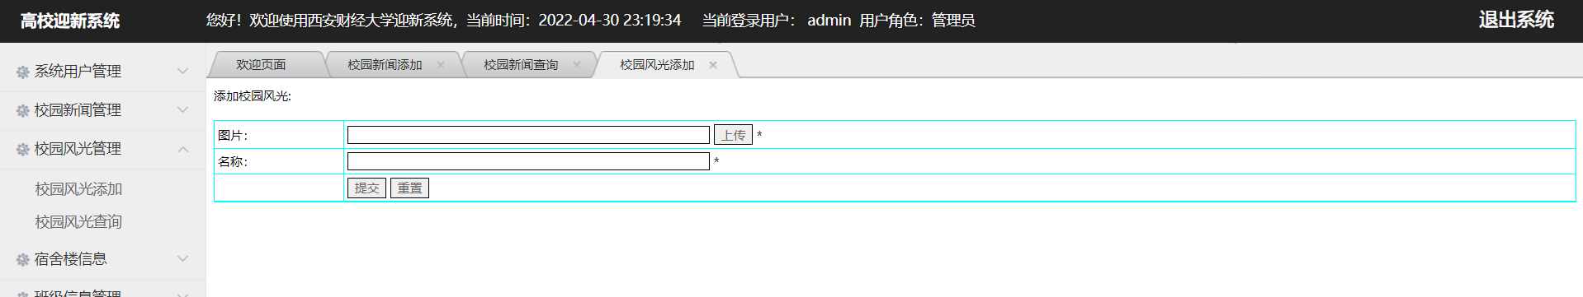

图33 校园风光添加

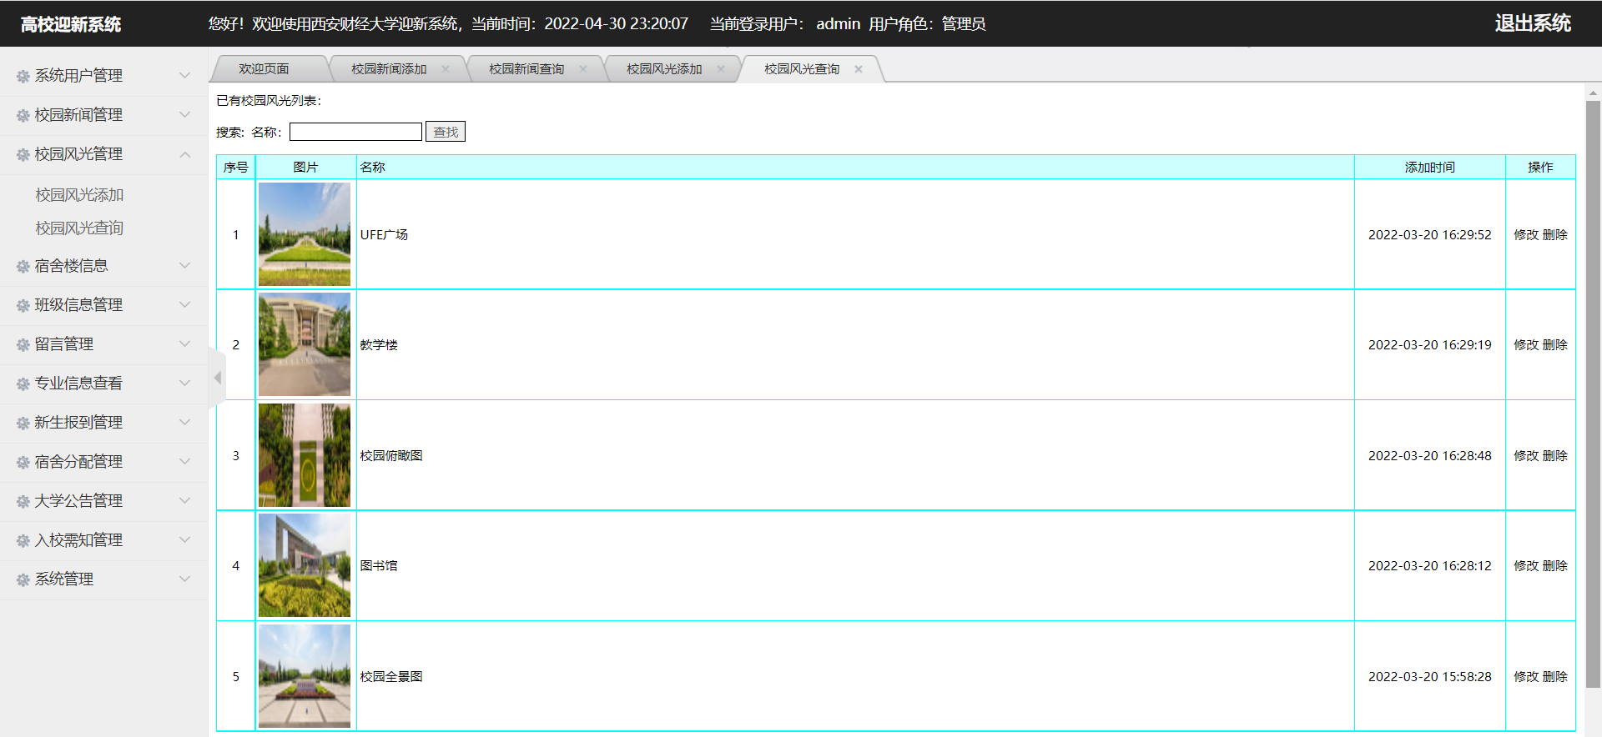

图34 校园风光查询

### 宿舍楼信息管理

宿舍楼信息管理可以实现宿舍楼的添加和宿舍楼的查询，改变了以往通过人力统计的方式，更加科学有效的对宿舍楼进行管理，如图39和图40所示：

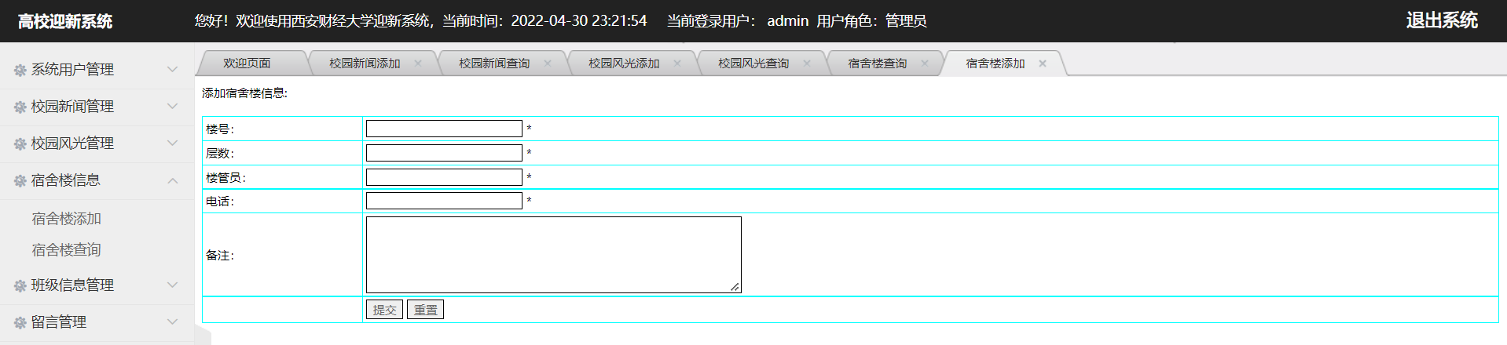

图35 宿舍楼添加

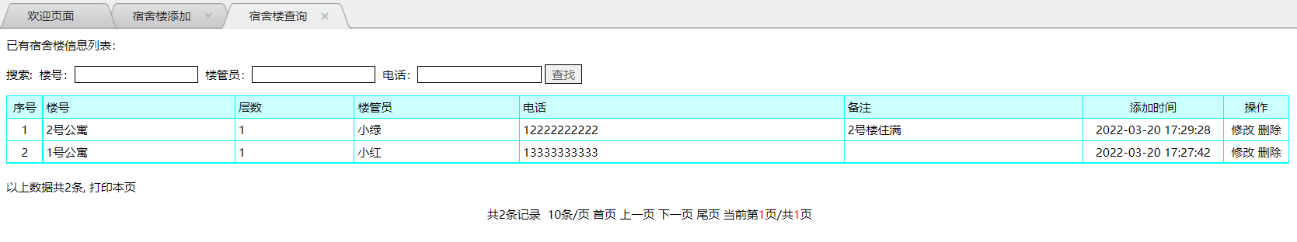

图36 宿舍楼查询

### 留言管理

留言管理功能模块是报到新生和学校新生报到管理人员进行实时交流的主要窗口，通过留言管理功能，可以让管理人员及时了解到新生遇到的困难，通过了解当下实际情况掌握新生的需求，合理的规划调整报到流程和策略。留言管理功能包括留言查询和留言回复操作，为高校新生和学校架起了一座沟通的桥梁，如图41和图42所示，留言管理部分代码如图43所示：

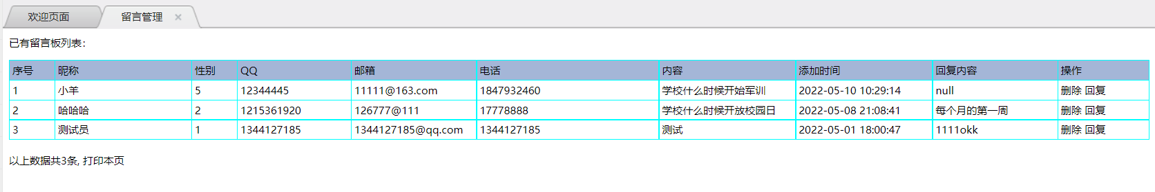

图37 留言管理运行界面

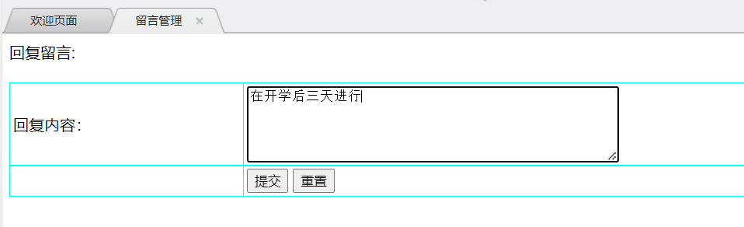

图38 留言回复运行界面

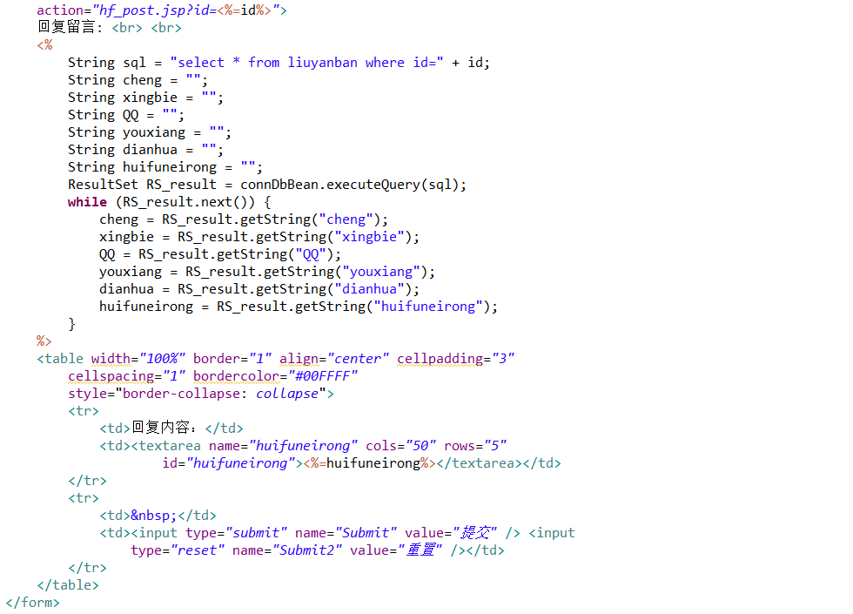

图39 留言管理部分代码展示

### 班级信息管理

通过班级信息管理功能模块，管理员可以从后台统计班级的人数信息，对班级的辅导员和人数进行查询和添加，对班级信息进行有效的管理，如图44和图45所示：

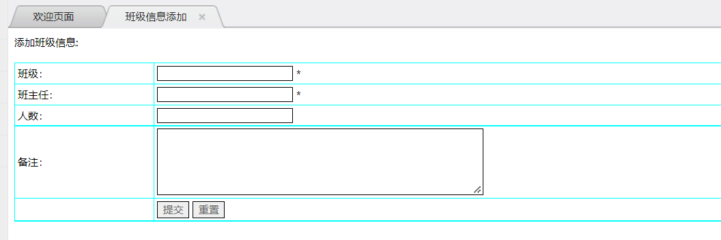

图40 班级信息添加

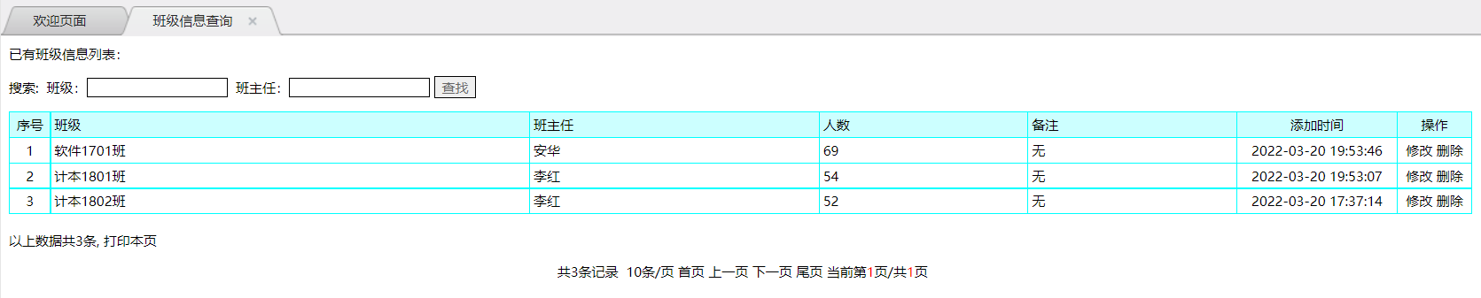

图41 班级信息查询

### 专业信息管理

高校学生的专业和所在院系也是划分学生的关键，其管理页面如图46和图47所示：

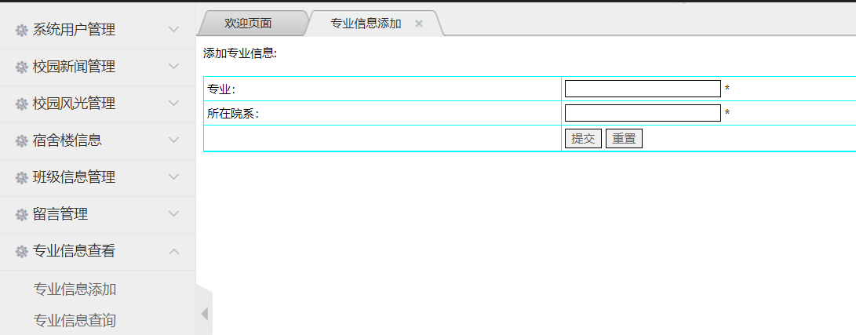

图42 专业信息添加

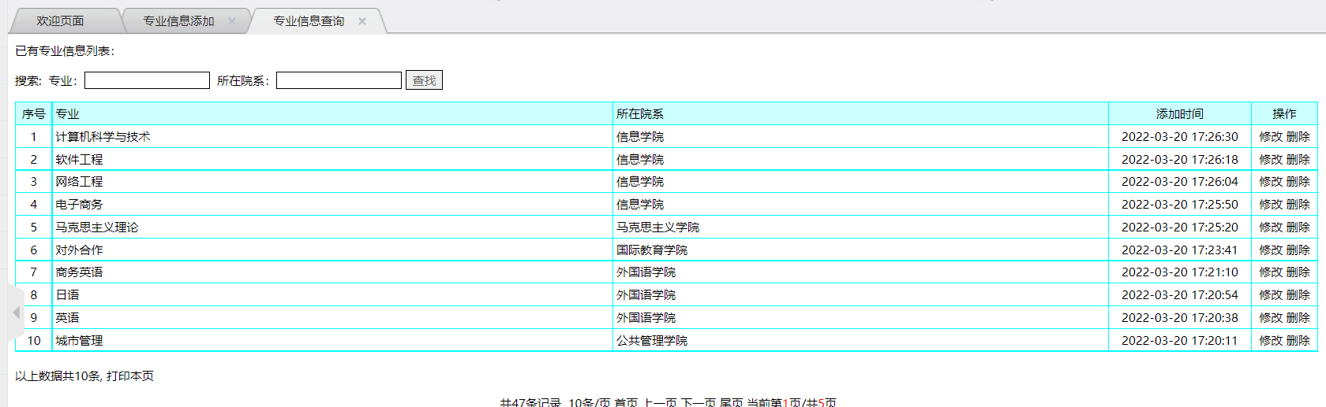

图43 专业信息查询

### 新生报到管理

新生报到管理模块是本系统的核心模块，系统管理员根据学校提供的新生信息导入数据库，在新生报到后将新生状态进行更改并确认信息，确保学校录入信息的准确性，如发现有新生未导入信息，则可通过手动添加的方式补充新生的信息。如图48和图49所示：

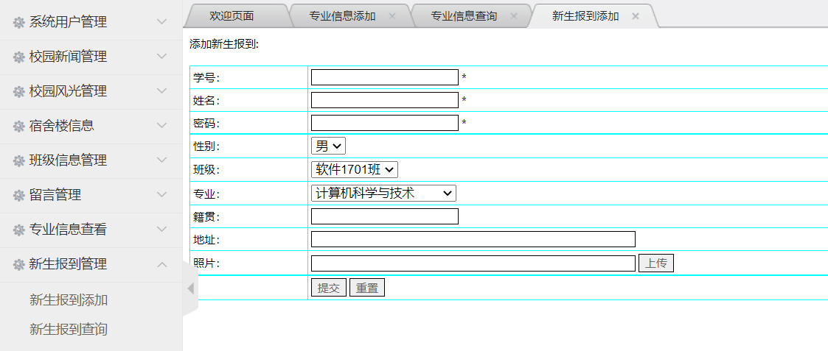

图44 新生报到添加

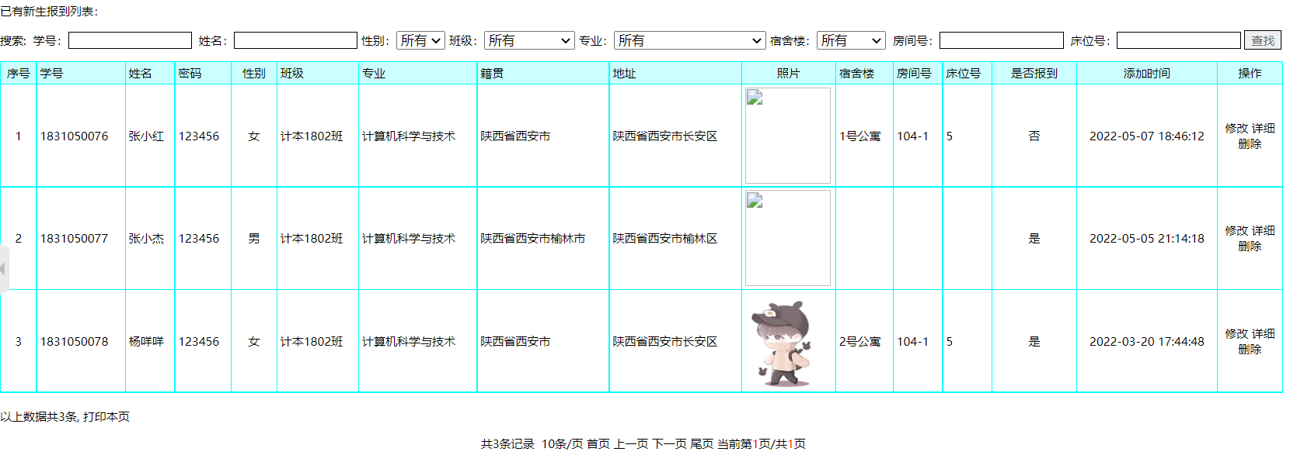

图45 新生报到查询

### 宿舍分配管理

宿舍分配管理主要为了能够实现对新生的动态分配，掌握新生宿舍的分配信息，如图50所示：

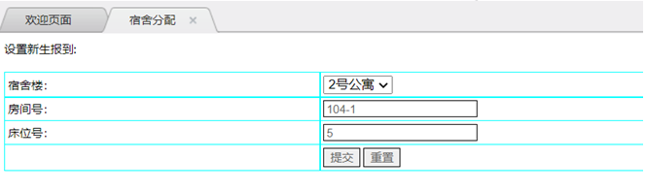

图46 宿舍分配

### 系统管理

系统管理主要对系统公告、学校简介、新生报到流程和友情链接进行设置，可以对公告进行实时管理，如图51所示：

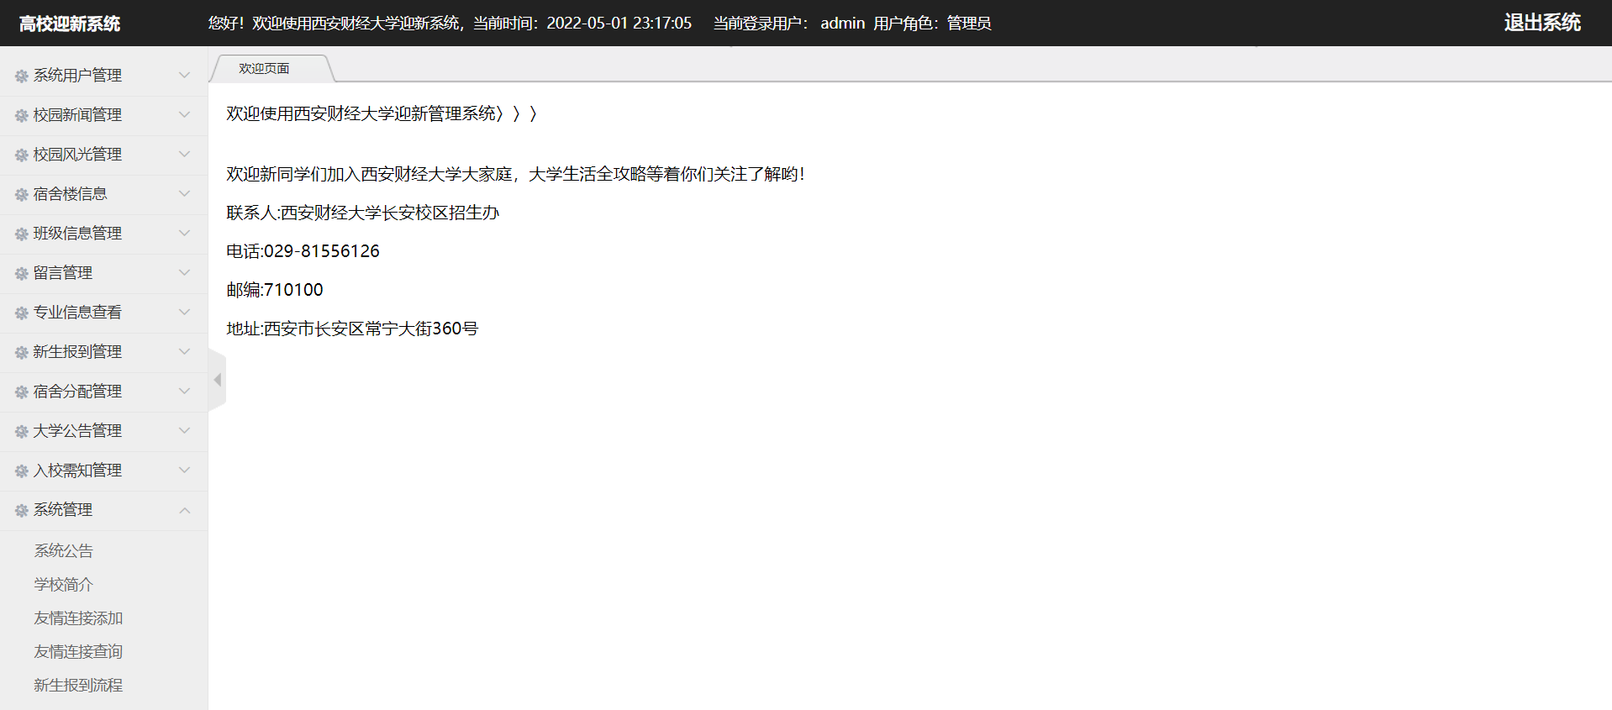

图47 系统管理页面

## 系统导员端后台展示

在登录入口切换管理员类型，输入登录名：daoyuan，初始密码：123456即可完成登录进入导员端的后台管理页面，如下图52和53所示，辅导员处主要针对新生报到进行添加和查询、对宿舍进行分配，在工作之余也可以对留言内容进行回复，增强与学生之间的交流沟通。

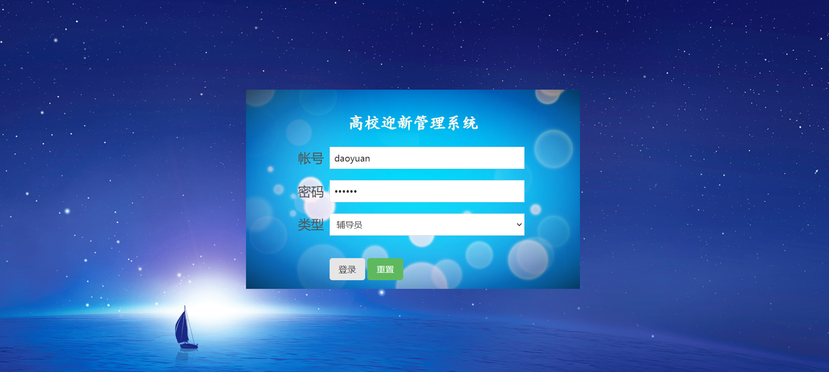

图48 导员端登录页面

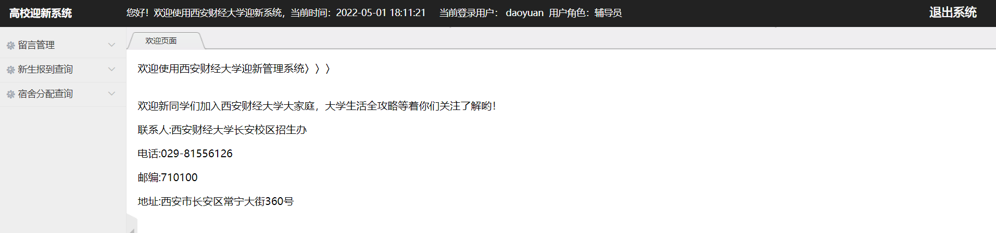

图49 导员端后台页面

## 系统财务端后台展示

在登录入口切换管理员类型，输入登录名：caiwu，初始密码：123456即可完成登录进入财务端的后台管理页面,财务处主要针对学生学费的缴费情况进行添加和查询。避免了以往收据作为缴费记录存根，实现了电子记录，提高管理的效率。

缴费记录可通过设置的不同条件标签进行筛选，其中包括按照学号、姓名、班级、专业、学年、学期、费用类型七类进行不同条件下的查询。如图54和图55所示：

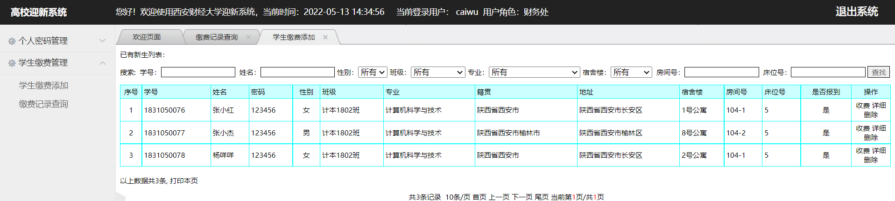

图50 财务端缴费记录添加页面

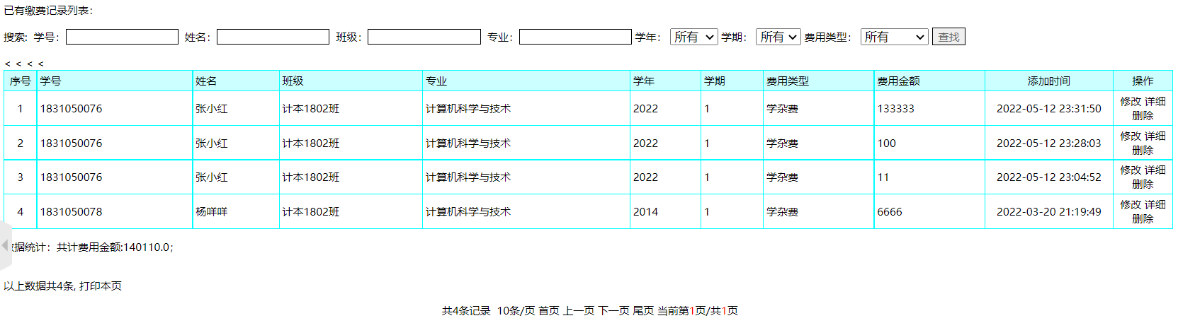

图51 财务端缴费添查询页面

## 系统学生端后台

### 学生后台切换

在迎新管理系统页面登录配置好的个人账号，点击个人后台按钮即可进入后台页面。如图56所示：

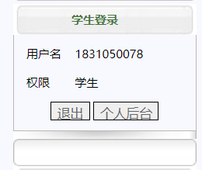

图52 学生切换页面

### 学生后台主页面

进入学生后台页面后，此部分主要分三个模块，个人资料管理部分可以提交修改个人相关信息，查看自己的学费缴费记录情况，查看自己的宿舍信息。如图57所示：

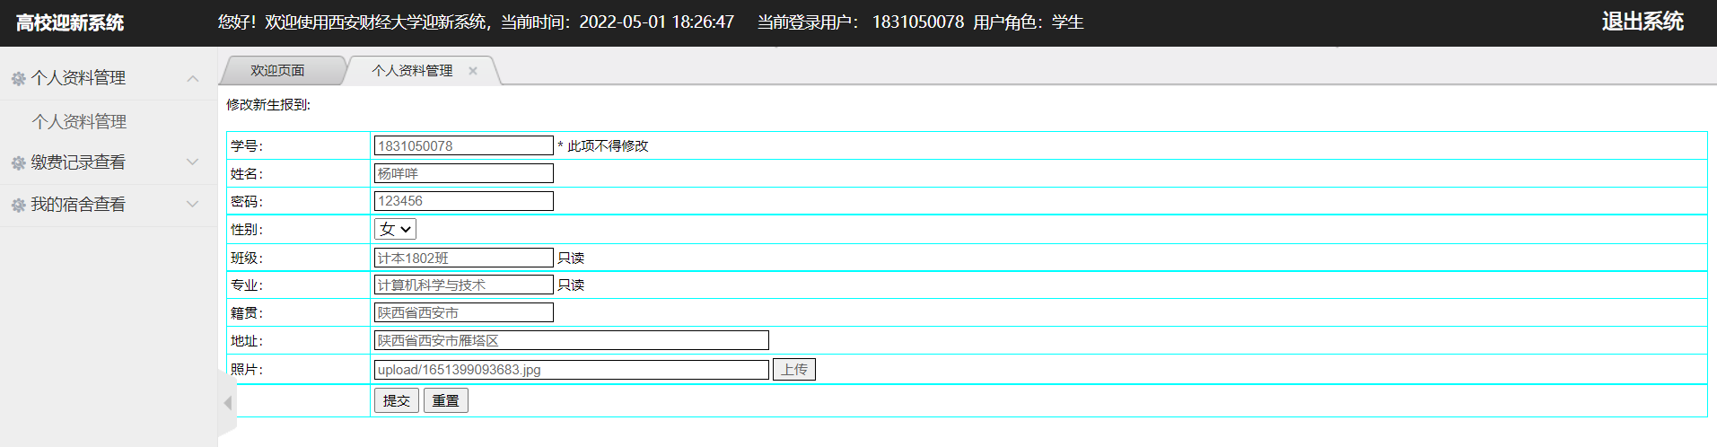

图53 学生后台主页面展示

### 查看宿舍信息

点击后可以查看到自己所在的宿舍楼、房间号及床位号的信息。如图58所示：

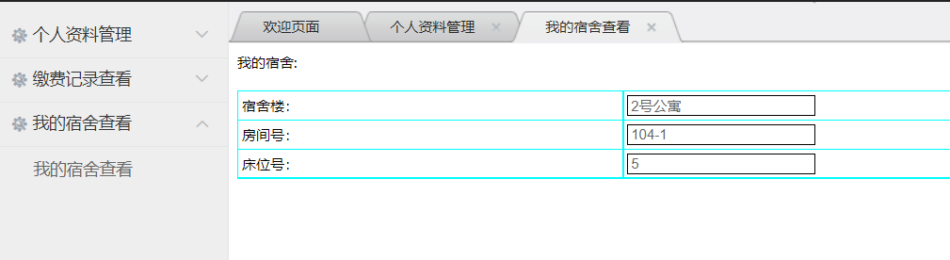

图54 查看宿舍信息

### 查看缴费记录

在此可以查看到自己所有学费的缴费记录，可以按照不同学年不同学期进行筛选查看，费用类型有六类作为条件筛选，其包括了所有类型、学杂费、住宿费、教材费、保险费、缓交学费。如图59所示：

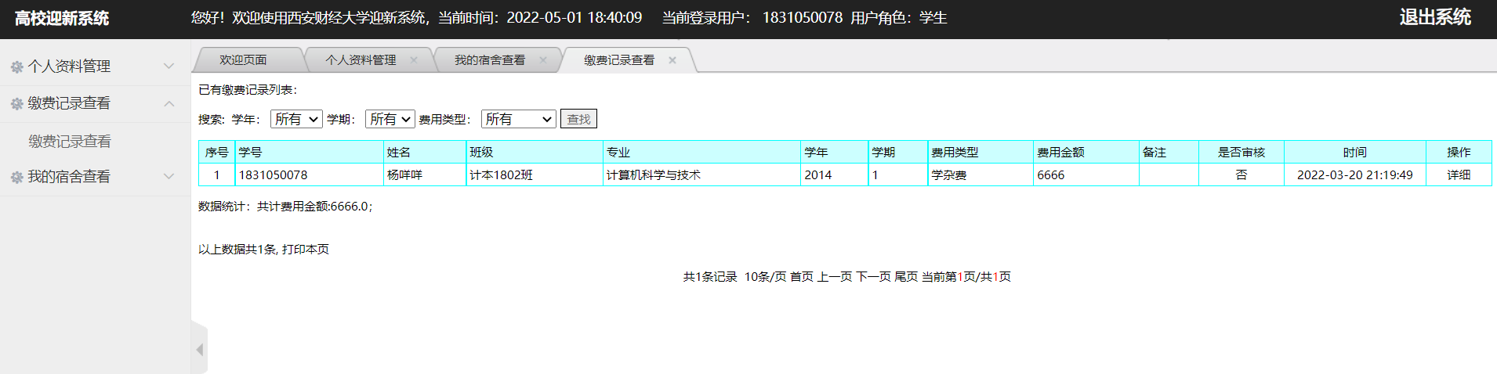

图55 查看缴费记录

# 系统测试

## 系统测试

系统测试是在系统开发时非常重要的阶段，测试可以有效的发现与项目开发不符的地方，发现系统中存在的缺陷，也可以帮助开发人员更好的完善系统，提高开发质量，所以系统测试是必不可少的阶段。

通过系统测试逐步解决项目开发存在的问题，再对项目进行迭代测试，验证Bug的修改。在测试过程中要改变思维模式，看待角度，不仅仅作为开发人员对系统进行考虑，更要作为用户进行衡量。从用户的使用感、兼容性、良好的界面交互等方面进行全面的测试，提高系统的实用性，及时调整和维护开发的系统。

## 测试的必要性

当前社会对现代软件的质量和效率的要求逐渐提高，因此对测试工作也提出了越来越高的要求。测试手段在发展过程中也不断创新[12]。软件测试是软件开发的核心环节，贯彻计算机软件研发设计的整个过程[13]。其测试周期较长，但通过测试可以及时梳理开发过程中存在的问题，让开发人员能够对这些问题进行集中处理和解决，保证项目交付时系统达标、功能完善。测试是对系统开发过程中最后的检验，可以保证系统开发的质量，是项目开发过程中必不可少的阶段。

## 测试过程

根据上文对系统的需求分析，对系统的各功能进行测试。通过编写测试用例，执行测试计划，让测试用例尽量覆盖系统的功能，逐一测试验证，遇到问题及时记录，经排查后再对遇到的问题进行反复验证，确保功能的完善。在对代码进行测试时，学会使用打断点、开发者工具的方式进行调试，查看接口路径等方式进行定位问题并解决。经过不断的调试和测试，最终完成了对系统的测试，下文便展示测试过程与结论分析。

### 主页面的登录测试

测试设计：根据用户登录的需求分析对登录模块进行测试验证，在进入系统的首页后，通过输入正确无误的账号密码信息；输入错误信息、输入空，从这三种模式进行多次验证，查看是否达到预期的效果。具体如表18所示：

表15 “用户登录”测试表

|  |  |  |  |
| --- | --- | --- | --- |
| 模块名称 | 测试用例 | 预期结果 | 测试结果 |
| 管理员登录 | 用户名：admin 密码：admin | 登录成功进入管理员后台 | 登录成功 |
| 辅导员登录 | 用户名：fufao 密码：123456 | 登录成功进入辅导员后台 | 登录成功 |
| 财务处登录 | 用户名：caiwu 密码：123456 | 登录成功进入财务处后台 | 登录成功 |
| 空登录 | 用户名或密码为NULL | 弹出错误提示，用户名或者密码错误 | 登录失败，提示用户名或者密码错误 |
| 错误登录 | 用户名：admin 密码：123456 | 弹出错误提示，用户名或者密码错误 | 登录失败，提示用户名或者密码错误 |
| 重置选项 | 点击重置按钮 | 清空账号、密码栏的内容 | 内容已被清空 |

测试结果分析：根据测试正常和异常情况下的登录，系统都可以完成验证识别，在异常情况下也会弹出窗口对用户进行提示。

### 迎新管理功能测试

1. 系统用户管理

测试设计：对添加、删除、查看管理员信息操作进行测试，通过添加相同和不同用户名进行多次验证，其具体的测试如表19所示：

表16 “系统用户管理”测试表

|  |  |  |  |
| --- | --- | --- | --- |
| 模块名称 | 测试用例 | 预期结果 | 测试结果 |
| 添加不存在用户 | 用户名：test 密码：123456  权限：辅导员 | 成功添加具有辅导员权限的账户test | 添加成功并在管理员列表显示信息 |
| 添加存在用户 | 用户名：test 密码：123456  权限：辅导员 | 弹出错误提示，用户名已存在 | 添加失败，弹窗显示用户名已存在，请更换其他用户名 |
| 添加存在用户不同权限 | 用户名：test 密码：123456  权限：财务处 | 弹出错误提示，用户名已存在 | 添加失败，弹窗显示用户名已存在，请更换其他用户名 |
| 用户名/密码为空 | 用户名或密码为NULL | 弹出错误提示，请输入用户名/密码 | 添加失败，弹窗显示请输入用户名/密码 |
| 确认密码两次输入不一致 | 用户名：test  密码：123456  密码：1234 | 弹出错误提示，两次密码不一致 | 添加失败，弹窗显示两次密码不一致，请确认 |
| 重置选项 | 点击重置按钮 | 清空用户名、密码、确认密码栏的内容 | 内容已被清空 |

测试结果分析：添加管理员时只能对它赋予辅导员和财务处的权限，若想要添加成功需满足输入不存在的用户名，不能为空且两次密码输入要一致三个条件。

1. 新生报到管理

测试设计：对增删改查基本操作进行测试验证。具体如表20所示：

表17 “新生报到”测试表

|  |  |  |  |
| --- | --- | --- | --- |
| 模块名称 | 测试用例 | 预期结果 | 测试结果 |
| 添加失败 | 输入已报到学生的学号信息 | 无法进行添加，弹出错误提示 | 添加失败，提示用户该学号已存在 |
| 添加成功 | 输入学生对应的信息 | 添加信息成功 | 添加信息成功 |
| 删除成功 | 点击删除选项 | 弹出确认删除弹窗让用户再次确认 | 显示确认删除弹窗，点击确认后提示删除成功 |
| 查询成功 | 输入存在学生的信息点击查询 | 展示学生的所有  信息 | 在页面展示学生的所有信息 |
| 查询失败 | 输入不存在学生的信息点击查询 | 无记录信息 | 无记录信息 |
| 报到成功 | 在学生信息栏后方选择报到 | 学生报到状态由否变为是 | 学生报到成功，报到栏显示状态为是 |
| 学生未报到 | 在学生信息栏后方不进行选择 | 学生报到状态为否 | 报到栏显示状态为否 |

1. 宿舍分配管理

测试设计：对已分配床位和未分配的床位进行测试查看是否能成功分配。具体如表21所示：

表18 “宿舍分配管理”测试表

|  |  |  |  |
| --- | --- | --- | --- |
| 模块名称 | 测试用例 | 预期结果 | 测试结果 |
| 分配成功 | 在学生信息栏后方点击宿舍分配，输入宿舍楼、房间号、床位号信息 | 分配成功，在学生信息栏显示已分配的宿舍信息 | 分配成功，在信息栏展示分配宿舍的信息 |
| 分配失败 | 分配已存在的宿舍楼、房间号、床位号信息 | 弹窗显示  分配失败 | 分配失败，弹窗提示该床位已有学生 |

测试结果分析：在进行动态分配宿舍时，若要分配成功需输入未进行分配的床位信息，避免出现床位多人占用的错误情况。

1. 校园新闻管理

测试设计：主要对于增删改查操作进行测试验证，其他为新生提供的浏览查询模块与之测试方法相同，其具体如表22所示：

表19 “校园新闻管理”测试表

|  |  |  |  |
| --- | --- | --- | --- |
| 模块名称 | 测试用例 | 预期结果 | 测试结果 |
| 添加新闻 | 点击校园新闻添加，根据页面提示输入标题、类别、内容、添加人等信息点击提交 | 点击提交按钮后，添加成功 | 添加成功，在列表中可以查看 |
| 删除新闻 | 在查询模块对应新闻信息栏点击删除操作 | 点击删除后，弹窗二次确认提示，点击确认完成删除 | 弹窗提示确认删除，点击后，成功删除 |
| 查询新闻 | 输入查询新闻的标题全称；  模糊查询； | 模糊查询和匹配查询都可能到内容 | 查询成功 |
| 修改内容 | 在查询模块对应新闻信息栏点击修改操作 | 点击修改后跳转至新闻内容修改页面，修改后提交 | 修改成功 |
| 添加快捷方式 | 在查询模块上方点击新增按钮 | 点击后跳转至添加新闻页面 | 点击添加按钮成功跳转 |
| 当前页面跳转 | 在查询模块对应新闻信息栏点击标题，跳转至迎新页面显示栏 | 跳转至迎新页面显示栏 | 成功跳转至迎新首页 |
| 重置按钮 | 进行新闻添加时，点击重置按钮将信息栏内容清空 | 信息被清空 | 信息成功清空 |
| 全选操作 | 在查询模块点击全选操作，完成选中 | 信息栏内容被全选 | 内容完成全选操作 |

### 迎新服务功能测试

1. 个人资料管理

测试设计：主要对于修改信息进行测试，由于学号唯一且由学校分配，故学号不能进行修改。具体如表23所示：

表 20“个人资料管理”测试表

|  |  |  |  |
| --- | --- | --- | --- |
| 模块名称 | 测试用例 | 预期结果 | 测试结果 |
| 修改学号失败 | 修改学号为11 | 无法进行修改，并提示用户 | 不能进行修改，学号栏后方注释*此项不得修改 |
| 修改信息成功 | 修改地址为陕西省长安区 | 弹窗提示修改成功 | 修改成功 |

1. 学生个人登录

测试设计：登录测试思路与主页登录模块相同。具体如表24所示：

表21 “学生登录”测试表

|  |  |  |  |
| --- | --- | --- | --- |
| 模块名称 | 测试用例 | 预期结果 | 测试结果 |
| 正确登录 | 用户名：1831050078 密码：123456 | 登录成功进入  学生后台 | 登录成功 |
| 空登录 | 用户名或密码为NULL | 弹出错误提示，请输入完整 | 登录失败，提示请输入完整 |
| 错误登录 | 用户名：aqqq 密码：123456 | 弹出错误提示，你输入的用户不存在或密码错误,请重新登录! | 登录失败，你输入的用户不存在或密码错误,请重新登录! |
| 重置选项 | 点击重置按钮 | 清空账号、密码栏的内容 | 内容已被清空 |

1. 查看宿舍/缴费信息

测试设计：主要针对于查看模块是否显示正常进行测试，对于缴费记录，更换不同的筛选条件进行查询。具体如表25所示：

表22 “查看个人信息”测试表

|  |  |  |  |
| --- | --- | --- | --- |
| 模块名称 | 测试用例 | 预期结果 | 测试结果 |
| 查看成功 | 点击查看宿舍/缴费信息 | 展示宿舍/缴费信息 | 查看到对应记录 |
| 查看失败 | 不登录点击查看宿舍/缴费信息 | 无法查看 | 无法进行查看 |
| 筛选成功 | 选中不同学年/不同学期/不同费用类型 | 按照筛选条件显示对应记录 | 按照筛选条件查看对应的记录 |

1. 在线留言

测试设计：主要对于新生登录和未登录状态下是否能够留言进行验证，其测试表如表26所示：

表23 “在线留言”测试表

|  |  |  |  |
| --- | --- | --- | --- |
| 模块名称 | 测试用例 | 预期结果 | 测试结果 |
| 未登录状态 | 未登录个人账号，点击我要留言，根据页面提示输入相关内容 | 点击提交，  留言成功 | 留言成功 |
| 登录状态 | 登录个人账号，点击我要留言，根据页面提示输入相关内容 | 点击提交，  留言成功 | 留言成功 |
| 未输入留言内容/昵称 | 不输入昵称/留言内容，点击提交 | 弹出弹窗提示输入昵称/留言内容 | 留言失败，弹窗提示输入昵称/留言内容 |
| 快捷按钮 | 点击页面我要留言/  查看已有留言 | 跳转至新增页面/留言页面 | 成功完成跳转至指定页面 |

测试结果分析：新生在进行在线留言时不限制账号登录，只要提交昵称和内容就可以在迎新首页成功进行留言。

## 测试结论

通过执行测试用例对系统进行测试，测试结果表明系统功能完善，基本实现了设计的要求，也遵循页面响应的基本原则；为了保障用户有良好的体验感，在部分页面设置了快捷操作如重置、页面跳转、筛选按键等，也都达到了系统开发的初衷。在测试过程中未出现异常不可控的情况，可以通过相关接口和报错定位排查问题，实现了系统开发所有的目标。

# 总结与展望

## 完成的主要工作

本文旨在通过建立高校迎新管理系统，简化新生报到流程并提高校管理工作的效率，更好的服务于高校的学生。在一定程度上为建设智慧校园进行了探索和研究，主要完成了以下工作：

1）对高校迎新系统进行调查和研究，确定实现系统的技术方案；

2）明确需求。基于学校迎新管理工作的痛点，对系统进行需求分析，明确系统实现的功能，设置不同的管理员角色共同管理迎新工作，对新生提供多元化的查询服务；

3）实现系统。根据需求分析完成对系统模块的设计与实现，编码过程中提高代码的复用性和可读性，逐一实现各模块功能；

4）对系统进行测试。针对系统功能设计测试用例，检验系统存在的问题，是否符合开发的目标，完成对系统的调试，保障系统良好的运行与使用。

同时，本系统注重迎新服务，为学生提供了很多模块进行查询，操作简单、实用性较强；后期的维护成本较低；也具有较强的可移植性。

## 下一步改进的方向

由于自己技术水平的有限，对于项目开发的实战经验还存在不足，开发的系统还存在一些漏洞，例如不同学院的要求制度可以设立不同学院的迎新报到入口；对于用户管理员权限和管理模式的设置，与实际应用还具有一定的距离；由于新生信息较多，目前只针对新生的信息做以筛选的标签，希望之后改进通过筛选标签完成图表可视化，这样可以更直观的反映高校新生的一些数据。

在之后的学习和研究中，不断完善高校迎新系统，更加深入了解新生报到和学校管理的困难，能够从多维度解决问题，优化系统同时达到改进目标。希望系统能够实际投入高校迎新工作的使用，实现新生入校快捷的流程，提高学校管理的工作效率。

# 参考文献

1. 高洋.经济背景下我国高校迎新系统的分析与设计[J]. 营销界, 2020(35):96-98
2. 黄浩扬.智慧校园下的迎新微服务的开发与应用[J]. 计算机产品与流通 ,2019(05):90
3. 滕华, 侯镇锋, 高哲. 高校智慧迎新系统的建设与探索[J]. 现代信息科技, 2020.
4. 王乾坤.基于BS架构管理系统的设计问题与对策初探[J]. 数码设计, 2018, (5):10-11.
5. Liu, Youjie,Shabaz, Mohammad. Design and research of computer network micro-course management system based on JSP technology[J]. International Journal of System Assurance Engineering and Management,2021(prepublish).
6. 林殷才.迎新管理与服务系统设计与实现[D]. 南京邮电大学, 2020.
7. 黄旭,圣文顺,李会.数据库设计的重要性及原则[J].网络安全技术与应用,2019(08):74-75.
8. Honghui Li,Aihua Zhao,Dalin Zhang,Junwen Zhang. Research on building software usage model based on UML model[J]. International Journal of System Assurance Engineering and Management,2018,9(3).
9. 陈宏媛.基于UML用例图的三维车体钢结构设计系统需求分析[J].自动化应用, 2021(09):154-157.
10. 张敏.新时代Web前端页面设计的实践[J].无线互联科技, 2021, 第18卷(15):35-36.
11. 吴家皋,吴敏,周剑,刘林峰.基于E-R图的工程教育专业认证课程达成度评价方法研究[J].计算机教育,2020(11):151-156.
12. 邢晓伟.软件测试方法研究[J]. 缔客世界, 2020, 第6卷(5):50.
13. 张雅东,张清淘.软件工程中软件有关测试技术的思考[J].石河子科技,2022(01):17-19.

# 致 谢

时间在不知不觉中流逝，转眼间我也将迎来毕业，心中有不舍、有遗憾、有感激。这四年是值得怀念的，也见证了我一步步的成长。

首先要感谢父母对我的抚养与支持，让我有信心做出每个决定。其次要感谢在大学里遇到的老师和同学们，老师在授业的同时为我指点迷津，明晰方向，特别是我的导师李薇老师，在我就业迷茫时、学习无措时，给予了我信心和勇气。在科技联盟组织结识了良师益友，组织承办不同的竞赛和活动的同时，也让我积累经验参加各类竞赛并取得了优秀的成绩，让我逐渐成长收获颇丰。

我将不惧困难，朝着既定的方向努力奋斗。未来的路还很长，我将永远怀有热爱坚定的走下去!